2025年固始县农事服务优质稻谷烘干储存中心仓库建设项目

竞争性磋商文件
采购编号：固财磋商采购-2025-78

采 购 人： | 固始县农业农村局
采购代理机构： | 中晟基业项目管理有限公司
二零二五年十一月

特 别 提 示
一、投标人（供应商）注册
凡有意参加本项目的投标人（供应商），请登录“固始县公共资源交易网（http://ggzyjy.xinyang.
gov.cn/gushi/）”网站进行交易主体自主注册，按网站公告通知有关要求填报企业信息并上传有关原件扫描件至诚信库，不需携带原件到固始县公共资源交易中心进行审核。投标人（供应商）应对所上传材料的真实性、合法性、有效性负责，其上传的信息将全部对外公示，接受社会监督。
二、办理CA数字证书
完成企业诚信库注册后，必须办理CA数字证书方可在网上办理招投标相关业务。投标人（供应商）根据《固始县公共资源交易网》左侧下载中心有关办理CA数字证书的要求，准备好CA办理所需资料，到固始县公共资源交易中心五楼CA窗口现场办理CA数字证书。
三、招标（采购）文件获取方式
投标人（供应商）凭CA数字证书登录会员系统后，即可按网上提示免费下载招标（采购）文件及资料（操作程序详见固始县公共资源交易中心网站下载中心栏目里投标人操作手册）。招标文件(*.XYZF格式)下载后需使用“投标文件制作工具软件”打开（该工具软件可在“固始县公共资源交易网（http://ggzyjy.xinyang.gov.cn/gushi/）”网站下载中心栏目内下载或在招标文件领取页面下载）。
四、投标（响应）文件制作
投标（响应）文件应使用固始县公共资源交易系统投标文件制作软件编制，投标（响应）文件格式为“*.XYTF”。
投标人（供应商）须在投标（响应）文件递交截止时间前制作并提交。
五、投标（响应）文件的签字和盖章要求
1、投标文件（响应）格式中所有要求投标人（供应商）加盖公章的地方都须加盖投标人（供应商）的 CA 印章。
2、投标文件（响应）格式中所有要求法定代表人或其委托代理人签字或盖章的地方须加盖法定代表人或其委托代理人的电子签名或个人印章。
六、投标文件份数
加密的电子投标（响应）文件壹份（*.XYTF 格式，在会员系统指定位置上传）。
七、投标（响应）文件的递交
1、电子投标（响应）文件的递交
各投标（供应商）人应在投标截止时间前上传加密的电子投标（响应）文件（*.XYTF）到会员系统的指定位置。上传的电子投标文件应使用投标人CA数字证书认证并加密。上传时必须得到交易系统“上传成功”的确认回复后方为上传成功。请投标人（供应商）在上传前务必认真检查上传投标（响应）文件是否完整、正确。
2、除电子投标（响应）文件外，不再接受任何纸质文件、资料原件等。
八、澄清与变更
如有疑问，以书面形式（包括信函、电报、传真等可以有形表现所载内容的形式），要求招标人（采购人）对招标（采购）文件予以澄清。澄清或修改的内容在固始县公共资源交易系统“变更公告”或“答疑文件”菜单进行发布，投标人（供应商）应在投标（响应）文件递交截止时间前及时查看澄清或修改内容，因投标人（采购人）未及时查看而造成的后果自负。
九、其他注意事项
1、投标人编制投标文件时，涉及的营业执照、资质、获奖、社保、纳税等固定内容可在交易中心主体信用信息中录入。 涉及营业执照、资质、业绩、获奖、人员、财务、社保、纳税、各类证书等内容，须扫描编制在投标文件内。评委评审只需依法对投标文件进行评审，并以投标文件的响应为唯一评审依据，不再比对主体信用信息。
2、中标企业认为投标文件中资料涉及商业秘密的，可以要求代理机构对相关信息模糊处理后公示。
3、潜在供应商有异议的，可以在公告发布之日起七个工作日内，以书面形式同时向采购人与招标代理机构提交质疑函和必要的证明材料。质疑函应当包括下列内容：（一）供应商的姓名或者名称、地址、邮编、联系人及联系电话；（二）质疑项目的名称、编号；（三）具体、明确的质疑事项和与质疑事项相关的请求；（四）事实依据；（五）必要的法律依据；（六）提出质疑的日期。供应商为自然人的，应当由本人签字；供应商为法人或者其他组织的，应当由法定代表人、主要负责人，或者其授权代表签字或者盖章，并加盖公章。（企业营业执照复印件及本人身份证复印件（加盖单位公章）一并提交），以质疑函接收确认日期作为受理时间；逾期未提交或未按照要求提交的质疑函将不予受理。
十、特别提醒
1、投标文件中的扫描件，在确保清晰的前提下，每张最好控制在 500kb 内，生成的加密电子投标文件最好不要超过50MB。
2、各投标单位请务必在开标结束后对开标记录表签章后再离席。

目 录
第一章 竞争性磋商公告 4
第二章 供应商须知 8
供应商须知前附表 8
1. 总则 11
2.竞争性磋商文件 13
3. 响应文件 14
4. 磋商 17
5.磋商开始 17
6. 磋商小组 19
7. 合同授予 20
8.重新招标 21
9.纪律和监督 21
10. 需要补充的其他内容 21
第三章 评审办法（综合评分法） 22
1.评审方法 24
2.评审标准 24
3. 评审程序 25
第四章 河南省政府采购合同 27
第一节 通用合同条款 28
第二节 专用合同条款 28
第三节 合同附件格式 29
第五章 工程量清单 31
第六章 图纸 84
第七章 技术标准和要求 85
第八章 竞争性磋商响应文件格式 86
一、响应函及响应函附录 88
（一）响应函 88
（二）响应函附录 89
二、法定代表人（单位负责人）身份证明 90
二、授权委托书 91
三、已标价工程量清单 92
四、施工组织设计 93
五、项目管理机构 99
（一）项目管理机构组成表 99
（二）主要人员简历表 100
（三）项目经理无在建工程承诺书 101
六、资格审查资料 102
（一）投标人基本情况表 102
附件： 103
七、反商业贿赂承诺书 105
八、其他材料 106
九、中小企业声明函（工程）（如有） 109
十、残疾人福利性单位声明函 110
十一、监狱企业证明文件（如有） 111

第一章 竞争性磋商公告
2025年固始县农事服务优质稻谷烘干储存中心仓库建设项目
竞争性磋商公告
项目概况
2025年固始县农事服务优质稻谷烘干储存中心仓库建设项目的潜在投标人应在固始县公共资源交易网（http://ggzyjy.xinyang.gov.cn/gushi/） 网站获取招标文件，并于投标文件递交截止时间前递交响应文件。

一、项目基本情况
1、项目编号：固财磋商采购-2025-78
2、项目名称：2025年固始县农事服务优质稻谷烘干储存中心仓库建设项目
3、采购方式：竞争性磋商
4、预算金额：3958990.18元
最高限价：3958990.18元
序号 | 包号 | 包名称 | 包预算（元） | 包最高限价（元）
1 | 固财磋商采购-2025-78-1 | 2025年固始县农事服务优质稻谷烘干储存中心仓库建设项目 | 3958990.18 | 3958990.18
5、采购需求（包括但不限于标的的名称、数量、简要技术需求或服务要求等）
5.1采购范围：新建仓储库房1座，建筑面积约2400㎡，配套排水沟等基础设施。
5.2资金来源：财政资金
5.3质量要求：合格
5.4标包划分：本项目共分一个标包。
6、合同履行期限：60日历天
7、本项目是否接受联合体投标：否
8、是否接受进口产品：否
9、是否专门面向中小企业：是
二、申请人资格要求：
1、满足《中华人民共和国政府采购法》第二十二条规定；
2、落实政府采购政策满足的资格要求： 本项目落实节约能源、保护环境、扶持不发达地区和少数民族地区、促进中小微企业、监狱企业及残疾人福利性单位发展等政府采购政策；
3、本项目的特定资格要求
3.1供应商须具备建筑工程施工总承包叁级及以上资质和有效的安全生产许可证；
3.2拟派项目经理须具备建筑工程专业贰级及以上注册建造师证书和有效的安全生产考核合格证，且未担任其他在建工程；
4、其他说明：
4.1本项目适用信用承诺（详见下述要求）。
在本项目政府采购活动中，供应商在投标（响应）时，可对照资格要求进行自主核对，确定符合资格要求，按照规定提供相关承诺函（详见投标（响应）文件“资格审查资料”附件），供应商应在资格审查环节提供满足相应条件的书面承诺书，不再需要提供以下证明材料：
①供应商须具有独立承担民事责任的能力，提供法人或者其他组织的营业执照等证明文件；
②供应商须具有良好的商业信誉和健全的财务会计制度（提供2023年度或2024年度经审计的财务审计报告或提供基本户的开户行开具的银行资信证明）；
③供应商须具有履行合同所必需的设备和专业技术能力（提供相关证明材料或承诺函）；
④供应商依法缴纳税收和社会保险的良好记录（提供2025年06月以来任意1个月依法缴纳税收和社会保险的证明，成立不足三个月的提供自成立日以来的依法缴纳税收和社会保险的证明，依法免税和免缴纳社会保障金的须提供依法免缴纳证明）；
⑤供应商参加政府采购活动前三年内，在经营活动中没有重大违法记录（提供声明函）；
4.2单位负责人为同一人或者存在直接控股、管理关系的不同单位，不得同时参加同一合同项下的政府采购活动（提供承诺函）；
4.3根据《关于在政府采购活动中查询及使用信用记录有关问题的通知》财库[2016]125号文件和豫财购【2016】15号文件的规定，供应商应提供“信用中国”网站（www.creditchina.gov.cn）查询“失信被执行人”、“重大税收违法失信主体”；中国政府采购网（www.ccgp.gov.cn）查询“政府采购严重违法失信行为记录名单”渠道查询自身信用记录，提供查询网页截图，查询截止时点为：从公告发布之日起至投标截止之日止；
4.4供应商在中标（成交）后，应将上述由信用承诺函替代的证明材料提交采购人（采购代理机构）核验，经核验无误后，由采购人发出中标（成交）通知书。
三、获取采购文件
1.时间：2025年11月20日至2025年11月26日，每天上午08:00至12:00，下午12:00至17:30（北京时间，法定节假日除外。）
2.地点：固始县公共资源交易网（http://ggzyjy.xinyang.gov.cn/gushi/）
3.方式：供应商凭CA数字证书登陆固始县公共资源交易系统后，即可按网上提示下载磋商文件及资料（操作程序详见固始县公共资源交易中心网站下载中心栏目里供应商操作手册）。磋商文件(*.XYZF格式)下载后需使用“投标文件制作软件”打开（该工具软件可在“固始县公共资源交易网（https://ggzyjy.xinyang.gov.cn/gushi/）”网站下载中心栏目内下载或在磋商文件领取页面下载）
4.售价：0元
四、响应文件提交
1.时间：2025年12月02日08时30分（北京时间）
2.地点：固始县公共资源交易中心六楼不见面第三开标室，各供应商应在响应文件递交截止时间前通过固始县公共资源交易中心电子招投标系统上传电子响应文件(*.XYTF格式)。上传的电子响应文件应使用供应商CA数字证书认证并加密。加密电子响应文件逾期上传的招标人不予受理；
五、响应文件开启
1.时间：2025年12月02日08时30分（北京时间）
2.地点：固始县公共资源交易中心六楼不见面第三开标室。
六、发布公告的媒介及招标公告期限
本次竞争性磋商公告在《河南省政府采购网》、《固始县公共资源交易网》上发布，磋商公告期限为五个工作日。
七、其他补充事宜
1、各供应商应在响应文件递交截止时间前上传加密的电子响应文件到系统的指定位置。上传的电子响应文件应使用供应商CA数字证书认证并加密。上传时必须得到交易系统“上传成功”的确认回复后方为上传成功。请供应商在上传前务必认真检查上传响应文件是否完整、正确。
2、请供应商下载磋商文件后，及时关注系统业务菜单（“答疑澄清文件领取”、“控制价文件领取”）内该项目是否有新的答疑澄清文件或控制价文件。如有请直接下载，不再另行通知。
3、本项目采用“不见面开标”交易方式，不见面开标大厅网址为https://ggzyjy.xinyang.gov.cn/BidOpening/bidhall/xinyang/login.html供应商无需寄送和递交非加密的电子响应文件，无需到现场参加开标会议，无需到达现场提交原件资料。
4、供应商应当在投标截止时间前，登陆不见面开标大厅，在线签到并准时参加开标活动，并在规定时间内完成投标文件解密、答疑澄清等。
5、逾期解密或者没有准时在线签到参加开标活动导致的一切后果供应商自行承担。
6、不见面开标服务的具体事宜，操作程序详见固始县公共资源交易中心网站下载中心栏目里投标人操作手册。
7、本项目为促进公共资源交易中的性别平等，给予女性市场主体适当扶持。（详见招标文件评标办法。）
特别提示：供应商在线签到时，应如实准确的填写授权委托人的联系电话，开标当天请务必保证电话畅通，否则引发的后果由供应商自行承担。
本项目评标以电子响应文件为依据，未在投标截止时间前上传电子响应文件的供应商，视为自动放弃其投标。
八、凡对本次招标提出询问，请按照以下方式联系
1.采购人信息
名 称：固始县农业农村局
地 址：固始县蓼城大道与幸福路交叉口
联 系 人：叶女士
联系方式：15237665655
2.采购代理机构信息
名 称：中晟基业项目管理有限公司
地 址：河南自贸试验区郑州片区（郑东）金水东路49号1号楼20层207-1号
联 系 人：都业恒
联系方式：13939779439
3.项目联系方式
项目联系人：都业恒
联系方式：13939779439

第二章 供应商须知

供应商须知前附表
条款号 | 条款名称 | 编 列 内 容
1.2.1 | 采购人 | 固始县农业农村局
1.2.2 | 采购代理机构 | 中晟基业项目管理有限公司
1.2.3 | 项目名称 | 2025年固始县农事服务优质稻谷烘干储存中心仓库建设项目
1.2.4 | 采购方式 | 竞争性磋商
1.2.5 | 预算价（最高限价） | 预算价（最高限价）：3958990.18元，报价超过预算价（最高限价）按无效投标处理
1.4.1 | 磋商内容 | 新建仓储库房1座，建筑面积约2400㎡，配套排水沟等基础设施。
1.4.2 | 工期 | 60日历天
1.4.3 | 质量要求 | 合格
1.4.4 | 付款方式 | 合同签订时另行约定
1.5.1 | 供应商资质条件及能力要求 | 1、满足《中华人民共和国政府采购法》第二十二条规定；  2、落实政府采购政策满足的资格要求：本项目落实节约能源、保护环境、扶持不发达地区和少数民族地区、促进中小微企业、监狱企业及残疾人福利性单位发展等政府采购政策；  3、本项目的特定资格要求  3.1供应商须具备建筑工程施工总承包叁级及以上资质和有效的安全生产许可证；  3.2拟派项目经理须具备建筑工程专业贰级及以上注册建造师证书和有效的安全生产考核合格证，且未担任其他在建工程；  4、其他说明：  4.1本项目适用信用承诺（详见下述要求）。  在本项目政府采购活动中，供应商在投标（响应）时，可对照资格要求进行自主核对，确定符合资格要求，按照规定提供相关承诺函（详见投标（响应）文件“资格审查资料”附件），供应商应在资格审查环节提供满足相应条件的书面承诺书，不再需要提供以下证明材料：  ①供应商须具有独立承担民事责任的能力，提供法人或者其他组织的营业执照等证明文件；  ②供应商须具有良好的商业信誉和健全的财务会计制度（提供2023年度或2024年度经审计的财务审计报告或提供基本户的开户行开具的银行资信证明）；  ③供应商须具有履行合同所必需的设备和专业技术能力（提供相关证明材料或承诺函）；  ④供应商依法缴纳税收和社会保险的良好记录（提供2025年06月以来任意1个月依法缴纳税收和社会保险的证明，成立不足三个月的提供自成立日以来的依法缴纳税收和社会保险的证明，依法免税和免缴纳社会保障金的须提供依法免缴纳证明）；  ⑤供应商参加政府采购活动前三年内，在经营活动中没有重大违法记录（提供声明函）；  4.2单位负责人为同一人或者存在直接控股、管理关系的不同单位，不得同时参加同一合同项下的政府采购活动（提供承诺函）；  4.3根据《关于在政府采购活动中查询及使用信用记录有关问题的通知》财库[2016]125号文件和豫财购【2016】15号文件的规定，供应商应提供“信用中国”网站（www.creditchina.gov.cn）查询“失信被执行人”、“重大税收违法失信主体”；中国政府采购网（www.ccgp.gov.cn）查询“政府采购严重违法失信行为记录名单”渠道查询自身信用记录，提供查询网页截图，查询截止时点为：从公告发布之日起至投标截止之日止；  4.4供应商在中标（成交）后，应将上述由信用承诺函替代的证明材料提交采购人（采购代理机构）核验，经核验无误后，由采购人发出中标（成交）通知书。
1.5.2 | 是否接受联合体 | 不接受
1.10 | 现场踏勘 | 自行踏勘
1.11 | 分包 | 不允许
2.1 | 构成磋商文件的其他材料 | 除磋商文件外，采购人在磋商期间发出的澄清、修改、补充、补遗和其它有效正式函件等内容均是磋商文件的组成部分
2.2.1 | 供应商提出问题的截止时间 | 公告发布之日起7日内
2.2.2 | 采购人澄清磋商文件的截止时间 | 递交响应文件截止之日5天前
2.2.3 | 供应商确认收到磋商文件澄清的时间 | 一经发布，视为自动确认
2.3.3 | 供应商确认收到磋商文件修改的时间 | 一经发布，视为自动确认
3.1 | 构成响应文件的其他材料 | 供应商认为需要提交的其他证明材料
3.3.1 | 磋商有效期 | 60日历天（响应文件截止之日起）
3.6 | 是否允许递交备选磋商方案 | 不允许
3.7.3 | 电子响应文件签字盖章要求 | 1、所有要求供应商加盖公章的地方都须加盖供应商的 CA 印章。  2、所有要求法定代表人或其委托代理人签字或盖章的地方须加盖法定代表人或其委托代理人的签字或CA 印章。
3.7.4 | 响应文件份数 | 加密的电子响应文件壹份（在会员系统指定位置上传）
4.2.1 | 响应文件的递交 | 1、电子投标文件的递交  各投标人应在投标截止时间前上传加密的电子投标文件到会员系统的指定位置。上传时必须得到交易系统“上传成功”的确认回复后方为上传成功。请投标人在上传前务必认真检查上传投标文件是否完整、正确。  2、本项目采用“不见面开标”交易方式，不见面开标大厅网址为https://ggzyjy.xinyang.gov.cn/BidOpening/bidhall/xinyang/login.html，投标人无需寄送和递交非加密的电子投标文件，无需到现场参加开标会议，无需到达现场提交原件资料。
5.1 | 提交响应文件截止时间 | 同磋商公告响应文件截止时间
5.1.1 | 磋商时间和地点 | 磋商时间：同磋商公告磋商时间  磋商地点：同磋商公告磋商地点
6.1 | 磋商小组的组建 | 磋商小组构成：3人，其中业主评委1人，技术、经济类专家2人；  专家确定方式：磋商前从政府采购专家库中随机抽取。
7.1 | 是否授权磋商小组确定成交人 | 否；推荐的成交候选人数：3名
7.3 | 履约保证金 | 无
需要补充的其他内容
解释权 | 构成本磋商文件的各个组成文件应互为解释，互为说明；如有不明确或不一致，按竞争性磋商公告、供应商须知、评审办法、竞争性磋商响应文件格式的先后顺序解释；同一组成文件中就同一事项的规定或约定不一致的，以编排顺序在后者为准；同一组成文件不同版本之间有不一致的，以形成时间在后者为准。按本款前述规定仍不能形成结论的，由采购人负责解释。
标书雷同性分析 | 文件制作机器码一致的按废标处理
采购代理服务费 | 1.代理费收费约定:  本项目代理费由中标企业支付，供应商报价应当包含该项目代理服务费。  - 本项目代理服务费按不高于“豫招协〔2023〕002号”规定的收费标准收取，中标人领取中标通知时向采购代理机构一次性付清。本项目中标服务费的收取按差额定率累进法计算，单标段合计上限不得超过 10万元。
所属行业 | 建筑业

1. 总则

1.1 适用范围
1.1.1根据《中华人民共和国政府采购法》等有关法律、法规和规章的规定，编制本项目磋商文件。

1.2 招标项目说明
1.2.1 本项目采购人：见供应商须知前附表。
1.2.2 本项目采购代理机构：见供应商须知前附表。
1.2.3 本项目名称：见供应商须知前附表。
1.2.4本项目采购方式：见供应商须知前附表。
1.2.5本项目预算价（最高限价）：见供应商须知前附表。

1.3 定义及解释
1.3.1采购人：依法进行政府采购的国家机关、事业单位、团体组织。
1.3.2采购代理机构：取得政府采购招标代理资质，受采购人委托组织招标活动的社会中介组织。
1.3.3服务：系指根据本磋商文件规定供应商须承担的服务以及其他类似的义务等。
1.3.4供应商：供应商是响应磋商文件、参加磋商竞争的中华人民共和国境内的法人、其它组织。
1.3.5响应文件：指供应商根据竞争性磋商文件提交的所有文件。
1.3.6磋商小组：依据《中华人民共和国政府采购法》及有关法律、法规的规定依法组建的专门负责本次评标工作的临时机构。
1.3.7偏离：响应文件的响应相对于竞争性磋商文件要求的偏差，该偏差优于竞争性磋商文件要求的为正偏离；劣于的为负偏离。
1.3.8“日期”或“天”：指日历天。
1.3.9合同：指依据本次服务采购招标结果签订的协议或合约文件。
1.3.10竞争性磋商文件中的标题或题名仅起引导作用，而不应视为对竞争性磋商文件内容的理解和解释。

1.4 磋商内容、工期、质量要求等
1.4.1 本次磋商内容：见供应商须知前附表。
1.4.2 本项目的工期：见供应商须知前附表。
1.4.3本项目的质量要求：见供应商须知前附表。
1.4.4付款方式：见供应商须知前附表。

1.5 供应商资质条件和能力
1.5.1供应商资质及能力要求：见供应商须知前附表。
1.5.2是否接受联合体：见供应商须知前附表。

1.6 费用承担
供应商准备和参加磋商活动发生的费用自理，不论磋商的结果如何，采购人和采购代理机构在任何情况下均无义务和责任承担这些费用。

1.7 保密
参与磋商活动的各方应对竞争性磋商文件和响应文件中的商业和技术等秘密保密，违者应对由此造成的后果承担法律责任。

1.8 语言文字
除专用术语外，与磋商有关的语言均使用中文。必要时专用术语应附有中文注释，对不同文字文本响应文件的解释发生异议的，以中文文本为准。

1.9 计量单位
所有计量均采用中华人民共和国法定计量单位。

1.10 现场踏勘：
自行踏勘，与之相关的费用，供应商自行承担。

1.11分包
是否允许分包：见供应商须知前附表。

2.竞争性磋商文件

2.1 竞争性磋商文件的组成
本竞争性磋商文件包括：
（1）竞争性磋商公告；
（2）供应商须知；
（3）评审办法；
（4）河南省政府采购合同（参考文本）；
（5）工程量清单；
（6）图纸；
（7）技术标准和要求；
（8）竞争性磋商响应文件格式。
根据本章第2.2款和第2.3款对竞争性磋商文件所作的澄清、修改，构成竞争性磋商文件的组成部分。

2.2 竞争性磋商文件的澄清
2.2.1供应商应仔细阅读和检查竞争性磋商文件的全部内容。如发现缺页或附件不全，应及时向采购人提出，以便补齐。如有疑问，应在供应商须知前附表规定的时间前以书面形式（包括信函、电报、传真等可以有形表现所载内容的形式，下同），要求采购人对竞争性磋商文件予以澄清。
2.2.2 竞争性磋商文件的澄清将在供应商须知前附表规定的响应文件递交截止时间5天前在固始县公共资源交易系统“变更公告”或“答疑文件”将澄清内容予以发布，但不指明澄清问题的来源。如果澄清的内容可能影响响应文件编制且发出的时间距响应文件递交截止时间不足5天，相应延长投标截止时间。
2.2.3供应商应在响应文件递交截止时间前及时查看澄清内容，因供应商未及时查看而造成的后果自负。

2.3 竞争性磋商文件的修改
2.3.1 在响应文件递交截止时间5天前，采购人可以修改竞争性磋商文件。如有修改，应在固始县公共资源交易系统“变更公告”或“答疑文件”将修改内容予以发布。如果修改的内容可能影响响应文件编制且发出的时间距响应文件递交截止时间不足5天，相应延长响应文件递交截止时间。
2.3.2当竞争性磋商文件的澄清、修改、补充等在同一内容的表述上不一致时，以最后在固始县公共资源交易系统发出的文件为准。
2.3.3供应商应在响应文件递交截止时间前及时查看修改内容，因供应商未及时查看而造成的后果自负。

3. 响应文件

3.1 响应文件的组成
响应文件应包括下列内容（根据项目特点合理调整内容）：
一、响应函及响应函附录
二、法定代表人（单位负责人）身份证明（适用于无委托代理人的情况）
二、授权委托书（适用于有委托代理人的情况）
三、已标价工程量清单
四、施工组织设计
五、项目管理机构
六、资格审查资料
七、反商业贿赂承诺书
八、其他材料
九、中小企业声明函
十、残疾人福利性单位声明函（如有）
十一、监狱企业证明文件（如有）

3.2 磋商报价
3.2.1本项目的磋商报价应按照竞争性磋商文件、补充通知、答疑纪要、现场情况、承包范围，并充分考虑风险系数，由各响应人根据自身情况，在合理范围内，自主考虑、优惠报价等所有费用，但不得低于企业成本（包含招标代理费），分二次报价：第一次报价必须按照竞争性磋商文件的报价格式填报，第二次报价在磋商中填报，第二次报价（不得高于第一次报价）即为最终报价。
3.2.2供应商应充分了解该项目的总体情况以及影响磋商报价的其它要素，考虑的价格风险因素，成交价在合同实施期内不得调整，同时也不因市场价格变动而调整。
3.2.3 响应报价表中的大写金额和小写金额不一致的，以大写金额为准。
3.2.4供应商的报价明显低于其他通过符合性审查供应商的报价，有可能影响质量或者不能诚信履约的，磋商委员会应当要求其在磋商现场（或电子交易系统）合理的时间内提供书面说明（或电子澄清说明文件），必要时提交相关证明材料；供应商不能证明其报价合理性的，磋商委员会应当将其作为无效投标处理。
3.2.5小型微型企业认定及评标价格评审（非专门面向中小企业适用）
内容 | 大型企业 | 中型企业 | 小型企业 | 微型企业
价格= | 报价 | 报价 | 报价×（1-10%） | 报价×（1-10%）
根据《政府采购促进中小企业发展管理办法》（财库[2020]46号）的规定、《工业和信息化部、国家统计局、国家发展和改革委员会、财政部关于印发中小企业划型标准规定的通知》（工信部联企业[2011]300号）、财政部《关于进一步加大政府采购支持中小企业力度的通知》（财库〔2022〕19号），对小型和微型企业的价格给予10%的扣除，用扣除后的价格参与评审。
根据财政部、司法部联合印发《关于政府采购支持监狱企业发展有关问题的通知》（财库【2014】68号）文件规定，凡监狱企业参加政府采购活动视同小型、微型企业，享受评审价格扣除的政府采购优惠政策。此次若有监狱企业参加投标的，必须提供由省级以上监狱管理局、戒毒管理局（含新疆生产建设兵团）出具的属于监狱企业的证明文件，否则评审时不予价格扣除优惠。
根据财库(2017)141号文件规定，在政府采购活动中，残疾人福利性单位视同小型、微型企业，享受预留份额、评审中价格扣除等促进中小企业发展的政府采购政策。残疾人福利性单位属于小型、微型企业的，不重复享受政策。符合条件的残疾人福利性单位在参加政府采购活动时，应当提供《残疾人福利性单位声明函》(见竞争性磋商响应文件格式)，并对声明的真实性负责。

3.3磋商有效期
3.3.1 在供应商须知前附表规定的磋商有效期内，供应商不得要求撤销或修改其响应文件。
3.3.2出现特殊情况需要延长磋商有效期的，采购人以书面形式通知所有供应商延长磋商有效期。供应商同意延长的，但不得要求或被允许修改或撤销其响应文件；供应商拒绝延长的，其响应文件失效。

3.4 磋商保证金：无。

3.5资格审查资料
按照第二章供应商须知表“供应商须知前附表”1.5.1要求，提供其他相关材料。

3.6 备选方案
除供应商须知前附表另有规定外，供应商不得递交备选磋商方案。

3.7 响应文件的编制
3.7.1响应文件应按第八章“竞争性磋商响应文件格式”进行编写，如有必要，可以增加附页，作为响应文件的组成部分。其中，响应函附录在满足竞争性磋商文件实质性要求的基础上，可以提出比竞争性磋商文件要求更有利于采购人的承诺。
3.7.2 响应文件应当对竞争性磋商文件有关工期、磋商有效期、质量要求、磋商内容作出响应。
3.7.3响应文件应使用招投标平台电子投标文件制作软件（河南省版）编制。电子响应文件签字或盖章的具体要求见供应商须知前附表。供应商须在响应文件递交截止时间前制作并提交。
3.7.4 响应文件份数见供应商须知前附表。

4. 磋商

4.1 响应文件的上传
4.1.1网上上传的电子响应文件应使用供应商数字证书认证并加密。

4.2 响应文件的递交
4.2.1各供应商应在响应文件提交截止时间前上传加密的电子响应文件到会员系统的指定位置。上传的电子响应文件应使用供应商CA数字证书认证并加密。上传时必须得到交易系统“上传成功”的确认回复后方为上传成功。请供应商在上传前务必认真检查上传响应文件是否完整、正确。
4.2.2 投标人因固始县电子招投标交易平台问题无法上传电子投标文件时，请在工作时间与交易中心联系新点软件技术人员联系电话：18537677109，交易中心信息科：4096606。

4.3 响应文件的修改与撤回
4.3.1 在第一章“竞争性磋商公告”规定的响应文件提交截止时间前，供应商可以多次修改或撤回已递交的响应文件，最终响应文件以响应文件提交截止时间前完成上传至固始县公共资源交易中心交易系统最后一份响应文件为准。
4.3.2修改的响应文件应按照本章第3.7条、第4.2条规定进行编制和递交。

5.磋商开始

5.1 磋商时间和地点
5.1.1 采购人在本章规定的投标截止时间（开标时间）和供应商须知前附表规定的地点开标。
5.1.2 本项目采用“不见面开标”交易方式，不见面开标大厅网址为 https://ggzyjy.xinyang.gov.cn/BidOpening/bidhall/xinyang/login.html，投标人无需寄送和递交非加密的电子投标文件，无需到现场参加开标会议，无需到达现场提交原件资料。
投标人应当在投标截止时间前，使用投标人CA数字证书登录不见面开标大厅，在线签到并准时参加开标活动，并在规定时间内完成投标文件解密、答疑澄清等。
投标人需在解密开始后10分钟内完成解密（当投标人过多时，解密时间可以适当延长）。在投标文件解密过程中，因投标人原因（如投标人准备不到位、电脑网络问题等），造成无法及时解密的，将被退回投标文件。
不见面开标服务的具体事宜，请查阅信阳市公共资源交易中心网站首页—公共服务-下载专区—信阳市不见面开标大厅系统操作手册 。
开标过程中，投标人如有异议，须在开标结束前通过系统提出，否则视同认可开标记录。开标结束后，对开标记录的任何异议不再接受。
特别提示：投标人在线签到时，应如实准确的填写授权委托人的联系电话，开标当天请务必保证电话保持畅通。

5.2 磋商程序
5.2.1磋商小组对竞争性磋商文件进行熟悉确认。
5.2.2磋商小组推选组长，讨论、通过磋商工作流程和磋商要点。
5.2.3资格评审审查：采购人依据竞争性磋商文件规定，对供应商进行审查，以确定磋商供应商是否具备参与磋商的资格。
5.2.4符合性评审审查：磋商开始后，磋商小组依据竞争性磋商文件规定，对通过资格评审的供应商进行审查，以确定磋商供应商是否具备参与磋商的资格。
5.2.5磋商小组对通过资格性和符合性审查的响应文件进行评估，确定与各竞标人磋商的具体内容。
5.2.6磋商过程中，磋商小组可以根据磋商情况实质性变动招标需求中的技术、服务要求以及合同草案条款，但不得变动竞争性磋商文件中的其他内容。实质性变动的内容需经采购人(业主)代表确认。并以书面形式通知所有参加磋商的供应商，该变动是竞争性磋商文件的有效组成部分。供应商应当按照竞争性磋商文件的变动情况和磋商小组的要求重新提交响应文件并由其法定代表人或其授权代表签字或者加盖公章。由授权代表签字的应当附法定代表人授权书。供应商为自然人的应当由本人签字并附身份证。供应商应根据磋商小组的要求，以书面形式在规定时间内做出响应，未做出响应的响应文件将被视为无效竞标。若磋商小组没有实质性变动招标需求中的技术、服务要求以及合同草案条款，则供应商的最后报价不得高于首次报价，否则按废标处理。
5.2.7磋商小组对符合招标需求的供应商进行两轮报价；供应商只有通过资格评审及符合性评审后方可进入下一轮报价，在规定的时间内同时提交报价，最终报价不得超过响应文件中报价。
二次报价注意事项：
（1）首先评委组长发起开始二次报价。【评委组长操作】供应商无需关注。二次报价开始后，代理机构可通过签到记录表联系方式及时通知到供应商。
（2）【供应商操作】及时登录至《固始县公共资源交易系统》，打开“报价参与”菜单。选择需要参与报价的标段。
（3）【供应商操作】及时关注“二次报价剩余时间”如果显示状态为“未开始”，表示评委组长还未开始二次报价。如果已经显示倒计时，则需要在倒计时结束时间前完成二次报价，否则视为放弃投标。
（4）【供应商操作】①点击“新增报价”输入报价金额（报价必须和《开标一览表》报价格式一致，可以指总价、单价或费率）；②点击“保存报价”；③进行电子签章；④点击“提交报价”（每次修改报价必须点击保存报价按钮再签章，提交前务必确认报价和签章表报价一致）。
（5）【供应商操作】报价的机会只有一次，提交后将不能修改，完成后检查“第 2 轮次”的报价是否显示已签章，已提交，则表示二次报价完成。
（6）二次报价即最终报价，不得超过响应文件中首次报价。
5.2.8经磋商确定最终招标需求，由磋商小组采用综合评分法对通过初步评审的供应商的响应文件进行综合评分。

6. 磋商小组

6.1磋商小组
磋商由采购人依法组建的磋商小组负责。磋商小组由采购人代表以及有关技术、经济等方面的专家组成。磋商小组成员人数以及技术、经济等方面专家的确定方式见供应商须知前附表。

6.2 磋商原则
磋商活动遵循公平、公正、科学和择优的原则。

6.3 磋商
磋商小组按照第三章“评审办法”规定的方法、评审因素、标准和程序对响应文件进行评审。第三章“评审办法”没有规定的方法、评审因素和标准，不作为评标依据。

7. 合同授予

7.1 定标方式
除供应商须知前附表规定磋商小组直接确定成交人外，采购人依据磋商小组推荐的成交候选人确定成交人，磋商小组推荐成交候选人的人数见供应商须知前附表。采购人将依序确定排名第一的供应商为成交人，若第一成交候选人放弃成交、因不可抗力不能履行合同、不按照竞争性磋商文件要求提交履约保证金，或者被查实存在影响成交结果的违法行为等情形，不符合成交条件的，采购人可以按照磋商小组提出的成交候选人名单排序依次确定其他成交候选人为成交人，也可以重新磋商。

7.2 成交通知
在本章第3.3.1款规定的磋商有效期内，采购人以书面形式向成交人发出成交通知书，同时将成交结果通知未成交的供应商。投标文件无效的，应告知投标人原因。

7.3 履约保证金
免收履约保证金。（履约违约的，将报监管部门纳入不良信用记录）

7.4 签订合同
7.4.1采购人和中标人应当自中标通知书发出之日起1-3个工作日内，根据招标文件和中标人的投标文件订立书面合同。成交人无正当理由拒签合同的，采购人取消其成交资格，其磋商保证金不予退还；给采购人造成的损失超过磋商保证金数额的，成交人还应当对超过部分予以赔偿。
7.4.2 发出成交通知书后，采购人无正当理由拒签合同的，采购人向成交人退还磋商保证金；给成交人造成损失的，还应当赔偿损失。

8.重新招标

8.1 重新招标
有下列情形之一的，采购人将重新招标：
（1）提交响应文件截止时间止，供应商少于3个的；
（2）经磋商小组评审后否决所有响应文件的。

9.纪律和监督

9.1 对采购人的纪律要求
采购人不得泄漏磋商活动中应当保密的情况和资料，不得与供应商串通损害国家利益、社会公共利益或者他人合法权益。

9.2 对供应商的纪律要求
供应商不得相互串通或者与采购人串通，不得向采购人或者磋商小组行贿谋取成交，不得以他人名义或者以其他方式弄虚作假骗取成交；供应商不得以任何方式干扰、影响评审工作。

9.3 对磋商小组成员的纪律要求
磋商小组成员不得收受他人的财物或者其他好处，不得向他人透漏对响应文件的评审和比较、成交候选人的推荐情况以及评标有关的其他情况。在磋商活动中，磋商小组成员不得擅离职守，影响评标程序正常进行，不得使用第三章“评审办法”没有规定的评审因素和标准进行评标。

9.4 对与评标活动有关的工作人员的纪律要求
与评标活动有关的工作人员不得收受他人的财物或者其他好处，不得向他人透漏对响应文件的评审和比较、成交候选人的推荐情况以及评标有关的其他情况。在评标活动中，与评标活动有关的工作人员不得擅离职守，影响评标程序正常进行。

9.5 投诉
供应商和其他利害关系人认为本次磋商活动违反法律、法规和规章规定的，有权向有关行政监督部门投诉。

10. 需要补充的其他内容

第三章 评审办法（综合评分法）
评分办法前附表
条款号 |  | 评审因素 | 评审标准
2.1.1 | 资格  评审  标准 | 满足《中华人民共和国政府采购法》第二十二条规定 | 符合第二章“供应商须知”1.5.1项规定
2.1.1 | 资格  评审  标准 | 落实政府采购政策满足的资格要求 | 符合第二章“供应商须知”1.5.1项规定
2.1.1 | 资格  评审  标准 | 本项目的特定资格要求 | 符合第二章“供应商须知”1.5.1项规定
2.1.1 | 资格  评审  标准 | 其他要求 | 符合第二章“供应商须知”1.5.1项规定
2.1.1 | 资格  评审  标准 | 注：投标文件中附相关证件影印件，资料不全或不合格者视为未通过资格审查
2.1.2 | 符合性  评审标准 | 是否存在严重失信主体 | 根据《关于在政府采购活动中查询及使用信用记录有关问题的通知》财库[2016]125号文件和豫财购【2016】15号文件的规定，供应商应提供“信用中国”网站（www.creditchina.gov.cn）查询“失信被执行人”、“重大税收违法失信主体”；中国政府采购网（www.ccgp.gov.cn）查询“政府采购严重违法失信行为记录名单”渠道查询自身信用记录，提供查询网页截图，查询截止时点为：从公告发布之日起至投标截止之日止。
2.1.2 | 符合性  评审标准 | 供应商名称 | 与资质证书、营业执照等证明文件一致
2.1.2 | 符合性  评审标准 | 磋商内容 | 符合第二章“供应商须知”1.4.1项规定
2.1.2 | 符合性  评审标准 | 响应文件签字盖章 | 符合第二章“供应商须知”3.7.3项规定
2.1.2 | 符合性  评审标准 | 响应文件格式 | 符合第八章“竞争性磋商响应文件格式”的要求
2.1.2 | 符合性  评审标准 | 投标报价 | 报价均不超过预算价（最高限价）
2.1.2 | 符合性  评审标准 | 工期 | 符合第二章“供应商须知”1.4.2项规定
2.1.2 | 符合性  评审标准 | 质量要求 | 符合第二章“供应商须知”1.4.3项规定
2.1.2 | 符合性  评审标准 | 磋商有效期 | 符合第二章“供应商须知”3.3.1项规定

条款号 |  | 条款内容 | 编列内容
2.2.1 |  | 分值构成  (总分100分) | 技术标(施工组织设计)： 50 分  商务标： 30 分  综合标： 20 分
条款号 |  | 评分因素 | 评分标准
2.2.2(1)  技术标 | 施工组织设计评分标准（50分） | 1、施工方案和技术措施5分。
2.2.2(1)  技术标 | 施工组织设计评分标准（50分） | 2、质量管理体系与措施5分。
2.2.2(1)  技术标 | 施工组织设计评分标准（50分） | 3、安全管理体系与措施5分。
2.2.2(1)  技术标 | 施工组织设计评分标准（50分） | 4、环境保护管理体系与措施5分。
2.2.2(1)  技术标 | 施工组织设计评分标准（50分） | 5、工程进度计划与措施5分。
2.2.2(1)  技术标 | 施工组织设计评分标准（50分） | 6、拟投入资源配备计划5分。
2.2.2(1)  技术标 | 施工组织设计评分标准（50分） | 7、施工进度表或施工网络图5分。
2.2.2(1)  技术标 | 施工组织设计评分标准（50分） | 8、节能减排、绿色施工、工艺创新方面针对本工程有具体措施或者企业自有创新技术5分。
2.2.2(1)  技术标 | 施工组织设计评分标准（50分） | 说明：以上每项有则按所示分值得分，缺项经半数以上评委确认该项不得分。
2.2.2(1)  技术标 | 施工组织设计评分标准（50分） | 9、有关“施工组织”内容是否齐全、准确、清晰及表达的准确性、条理性等进行打分：  （1）方案内容设计全面、符合现场实际情况、具有很强的可操作性，得5分  （2）方案内容设计基本全面、基本符合现场实际情况、具有可操作性设计，得3分；  （3）方案内容设计不够全面、不太符合实际情况、可操作性一般的，得1分。
2.2.2(1)  技术标 | 施工组织设计评分标准（50分） | 10、有关“施工组织”各项主要内容的措施是否稳妥、计划是否周密、流水段的划分、各项交叉作业是否科学、切合实际，合理可行进行打分：  （1）编制完整详细且合理可行，得5分；  （2）编制较完整、合理可行性一般，得3分；  （3）编制不够完整、不够合理，可行性差，得1分。
2.2.2(2)  商务标 | 投标报价  （30分） | 价格分统一采用低价优先法计算，即满足招标文件要求且投标价格最低的投标报价为评标基准价，其价格分满分30分。其他供应商的价格分统一按照下列公式计算：  投标报价得分=（评标基准价/投标报价）×30  注：1.价格分计算保留小数点后二位；  - 根据信财购〔2024〕11号文中六防范投标企业串标围标及恶意低价行为措施方面，评标专家评审中发现供应商的报价明显低于其他通过符合性审查供应商的报价，可能影响采购质量或项目履约的，应当要求其在评标现场合理的时间内提供书面说明，必要时提交相关证明材料，供应商不能证明其报价合理性的，评标委员会应当将其作为无效投标处理。  - 非专门面向中小企业采购时，对小型和微型企业的价格给予10%的扣除，用扣除后的价格参与评审；专门面向中小企业采购时，不再对价格予以扣除。
2.2.2(3)  综合标 | 项目管理机构（4分） | 项目组织机构人员除项目经理及技术负责人外（施工员、质量员、安全员、材料员、资料员）配备齐全且具有相关岗位证书得4分，缺一项扣1分，扣完为止。（投标文件中附有效的岗位证书和人员劳动合同）
2.2.2(3)  综合标 | 企业业绩实力  （6分） | 自2022年1月1日以来，供应商具有类似项目（水利或市政）业绩的，每有一项得2分，最多得6分。(提供合同和中标通知书的扫描件或复印件)
2.2.2(3)  综合标 | 履职尽责承诺  （4分） | 磋商小组根据供应商书面保证技术措施落实到位的承诺和落实不到位的处理承诺，其中包括各关键岗位人员（项目负责人、技术负责人及相关技术人员、质量员、安全员、材料员等）的在岗、更换等履职尽责承诺，提供供应商履约保证的全面、详实、可行、合法有效等情况打分  （1）内容全面详实、合理、可行，得 4分；  （2）内容较全面、合理可行性一般，得2 分；  （3）内容不全面、合理可行性差，得1 分。  无此项内容的不得分。
2.2.2(3)  综合标 | 服务承诺（3分） | 服务承诺应是符合工程实际情况，确保依法依规，优惠合理，详实可行。  （1）编制完整详细且合理可行，具有实质性优惠承诺，得 3分；  （2）编制较完整、较合理可行，实质性优惠承诺一般，得 1 分；  （3）编制不完整、不合理，可行性差，得0.5 分。  无此项内容的不得分。
2.2.2(3)  综合标 | 综合评价（3分） | 磋商小组根据供应商响应文件的详实、合理、符合性及响应程度等横向比较打分：内容全面详实、合理、可行得3分，内容相较全面、相较合理、相较可行得2分，内容不全面、合理性差、可行性差得1分。
得分计算：供应商最终得分取评委汇总得分的算数平均值，报价得分及最终得分四舍五入保留小数点后2位。

1.评审方法
本次评审采用综合评分法。磋商小组对满足竞争性磋商文件实质性要求的响应文件，按照本章规定的评分标准进行打分，并按得分由高到低顺序推荐成交候选人，综合评分相等时，以报价得分高的优先；报价得分也相等的，由采购人自行确定。
经评标委员会初步评审后有效投标不足3个的，评标委员会应予废标。

2.评审标准

2.1 初步评审标准
2.1.1 资格检查评审标准：见评审办法前附表。
2.1.2 符合性检查评审标准：见评审办法前附表。

2.2 分值构成与评分标准
2.2.2（1）技术标：见评审办法前附表；
2.2.2（2）商务标：见评审办法前附表；
2.2.2（3）综合标：见评审办法前附表。

3. 评审程序

3.1 初步评审
3.1.1只有通过资格审查的供应商才能进入符合性评审。评标委员会依据2.1.2规定的内容和标准对响应文件进行符合性审查。有一项不符合评审标准的，其投标做无效投标处理，不得进入详细评审。
3.1.2 供应商有以下情形之一的，其响应文件作无效处理：
（1）串通或弄虚作假或有其他违法行为的；
（2）不按磋商小组要求澄清、说明或补正的；
（3）未按规定格式填写、内容不全或关键字迹模糊、无法辨认的；
（4）响应文件附有采购人不能接受的条件；
（5）不符合竞争性磋商文件规定的其他实质性要求。

3.2 详细评审
3.2.1 磋商小组按本章第2.2款规定的量化因素和分值进行打分，并计算出综合评分得分。
3.2.2 评分分值计算保留小数点后两位，小数点后第三位“四舍五入”。
3.2.3供应商的最终得分以全部小组成员打分的算术平均值为准，作为该供应商的最终得分。
3.2.4在磋商过程中，凡遇到竞争性磋商文件中无界定或界定不清、前后不一致使磋商小组意见有分歧且又难以协商一致的问题，均由磋商小组予以表决，获半数以上同意的即为通过，未获半数同意的即为否决。

3.3 响应文件的澄清和补正
3.3.1在磋商过程中，磋商小组可以书面形式要求供应商对所提交的响应文件中不明确的内容进行书面澄清或说明，或者对细微偏离进行补正。磋商小组不接受供应商主动提出的澄清、说明或补正。
3.3.2 澄清、说明和补正不得超出响应文件的范围或者改变响应文件的实质性内容（算术性错误修正的除外）。供应商的书面澄清、说明和补正属于响应文件的组成部分。
3.3.3 磋商小组对供应商提交的澄清、说明或补正有疑问的，可以要求供应商进一步澄清、说明或补正，直至满足磋商小组的要求。

3.4 评审结果
3.4.1除第二章“供应商须知”前附表授权直接确定成交人外，磋商小组按照得分由高到低的顺序推荐成交候选人。
3.4.2 磋商小组完成评审后，应当向采购人提交书面评审报告。
3.4.3评标结果同时在《河南省政府采购网》、《中国招标投标公共服务平台》、《固始县公共资源交易网》公示。

附件：废标条件
废标条件
本附件所集中列示的废标条件，是本章“评标办法”的组成部分，是对第二章“供应商须知”和本章正文部分所规定的废标条件的总结和补充，如果出现相互矛盾的情况，以第二章“供应商须知”和本章正文部分的规定为准。
1.未通过第三章评标办法资格评审、符合性评审的；
2.不按磋商小组要求澄清、说明或补正的；
3.磋商报价有算术性错误，投标人不接受修正价格的；
4.以他人的名义投标、以行贿手段谋取中标或者以其他弄虚作假方式投标的；
5.属于串（围）标行为的；
6.评标委员会认定投标人以低于成本报价竞标的；
7.明显不符合技术规格、技术标准的要求；
8.文件制作机器码、文件创建标识码有相同的；
9．不符合竞争性磋商文件规定的其他实质性要求及相关法律、法规或规章规定可以废标的其他情形。
备注：按照《信阳市财政局关于印发信阳市政府采购行为规范的通知》（信财购〔2018〕2号）第五十八条“对于投标文件中非实质性响应条款或不影响采购项目实质性履行的投标文件缺陷，经过采购人认定不影响项目实施的，可以澄清后继续评审的，评审专家不得随意废标。”，采购人和代理机构认为不影响实质性响应和公平公正的，可以要求评审小组对该项目继续评审，并由采购人和代理机构做好相关事实、依据记录，采购人和代理机构对继续评审的决定负责。

第四章 河南省政府采购合同

（仅供参考）

第一节 通用合同条款
采用（GF—2017—0201）标准合同文件中通用合同条款（此处略）。

第二节 专用合同条款
采用（GF—2017—0201）标准合同文件中专用合同条款（此处略）。

第三节 合同附件格式
附件一：合同协议书
合同协议书
编号：
发包人（全称）：
法定代表人：
法定注册地址：

承包人(全称）：
法定代表人：
法定注册地址：
发包人为建设 (以下简称“本工程”)，已接受承包人提出的承担本工程的施工、竣工、交付并维修其任何缺陷的投标。依照《中华人民共和国招标投标法》、《中华人民共和国合同法》及其他有关法律、行政法规，遵循平等、自愿、公平和诚实信用的原则，双方共同达成并订立如下协议。
一、工程概况
工程名称： (项目名称) 标段
工程地点：
工程内容：
群体工程应附“承包人承揽工程项目一览表”(附件1)
工程立项批准文号：
资金来源：
二、工程承包范围
承包范围：
详细承包范围见第七章“技术标准和要求”。
三、合同工期
计划开工日期： 年 月 日
计划竣工日期： 年 月 日
工期总日历天数 天，自监理人发出的开工通知中载明的开工日期起算。
四、质量标准
工程质量标准：
五、合同形式
本合同采用 合同形式。
六、签约合同价
金额(大写）： 元(人民币)
(小写)￥： 元
其中：安全文明施工费： 元
暂列金额： 元（其中计日工金额 元）
材料和工程设备暂估价： 元
专业工程暂估价： 元
七、承包人项目经理：
姓名： ； 职称： ；
身份证号： ； 建造师执业资格证书号： ；
建造师注册证书号： 。
建造师执业印章号： 。
安全生产考核合格证书号： 。
八、合同文件的组成
下列文件共同构成合同文件：
1、本协议书；
2、中标通知书；
3、响应函及响应函附录；
4、专用合同条款；
5、通用合同条款；
6、技术标准和要求；
7、图纸；
8、已标价工程量清单；
9、其他合同文件。
上述文件互相补充和解释，如有不明确或不一致之处，以合同约定次序在先者为准。
九、本协议书中有关词语定义与合同条款中的定义相同。
十、承包人承诺按照合同约定进行施工、竣工、交付并在缺陷责任期内对工程缺陷承担维修责任。
十一、发包人承诺按照合同约定的条件、期限和方式向承包人支付合同价款。
十二、本协议书连同其他合同文件正本一式两份，合同双方各执一份；副本一式
份，其中一份在合同报送建设行政主管部门备案时留存。
十三、合同未尽事宜，双方另行签订补充协议，但不得背离本协议第八条所约定的合同文件的实质性内容。补充协议是合同文件的组成部分。

发包人： (盖单位章) 承包人： (盖单位章)
法定代表人或其 法定代表人或其
委托代理人： (签字) 委托代理人： (签字)

年 月 日 年 月 日
签约地点：

合同融资注意事项：
- 投标人预进行合同融资的，在签订合同时，投标人的合同账号需为合同融资行指定的账户和账号。
- 预进行合同融资的合同，采购人在合同备案时，需将备案系统中投标人默认账户和账号修改为合同融资行指定的账户和账号，然后再提交合同备案。

- 工程量清单
工程量清单编制依据：
1、定额依据《河南省房屋建筑工程预算定额》(2016)及其相应配套的综合解释、政府相关文件。
2、增值税税率按 9%计取。
3、河南省地市现行的行业准则及配套的地方法规等。

工程量清单
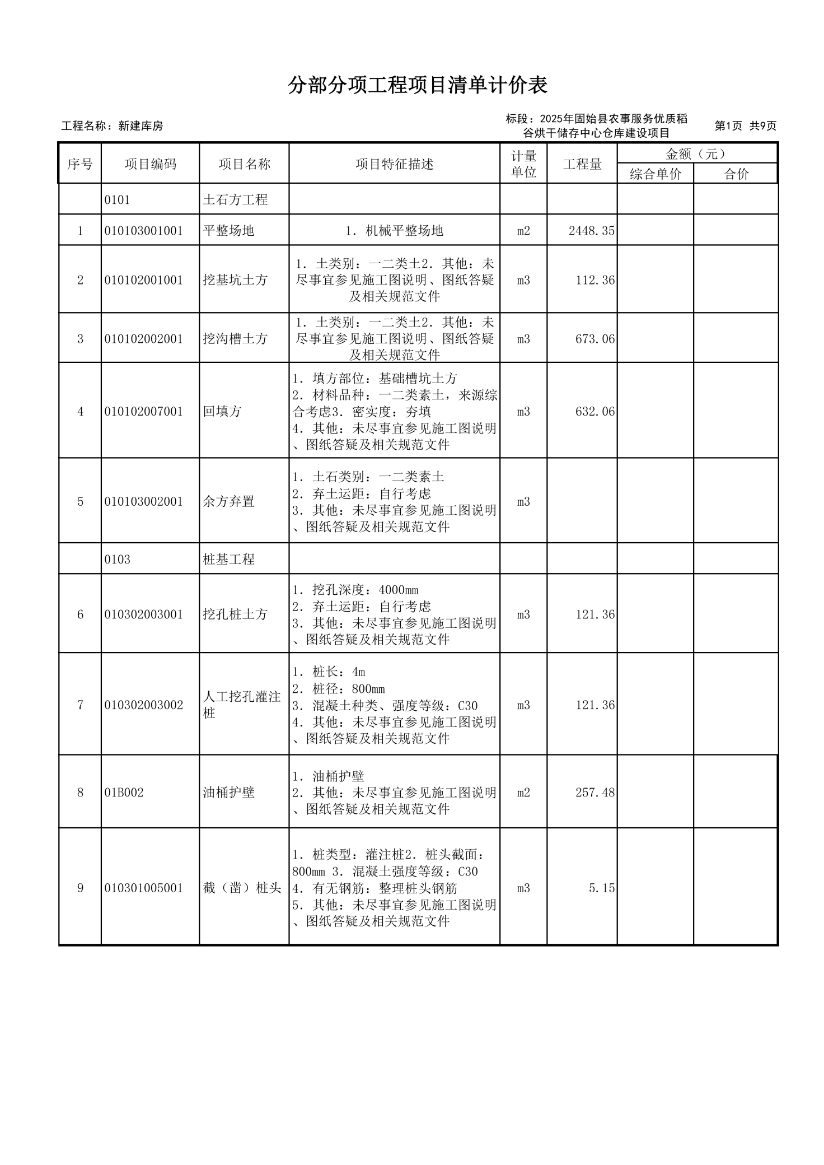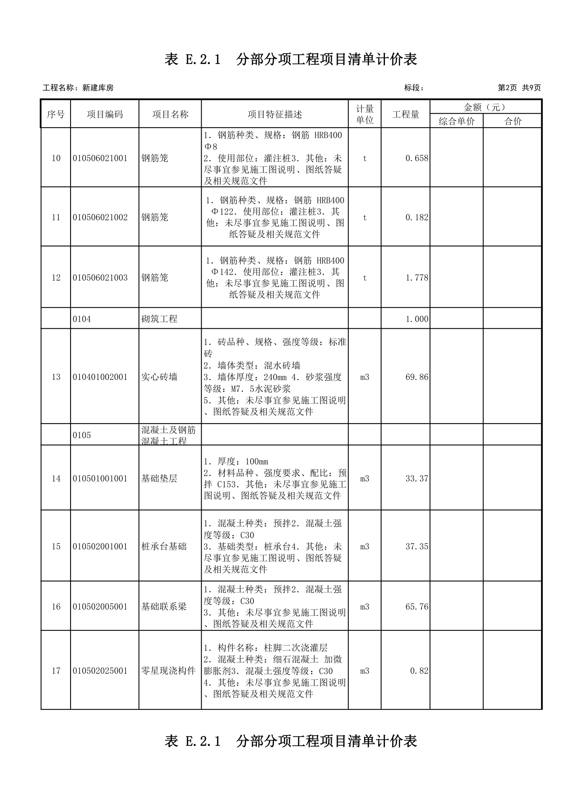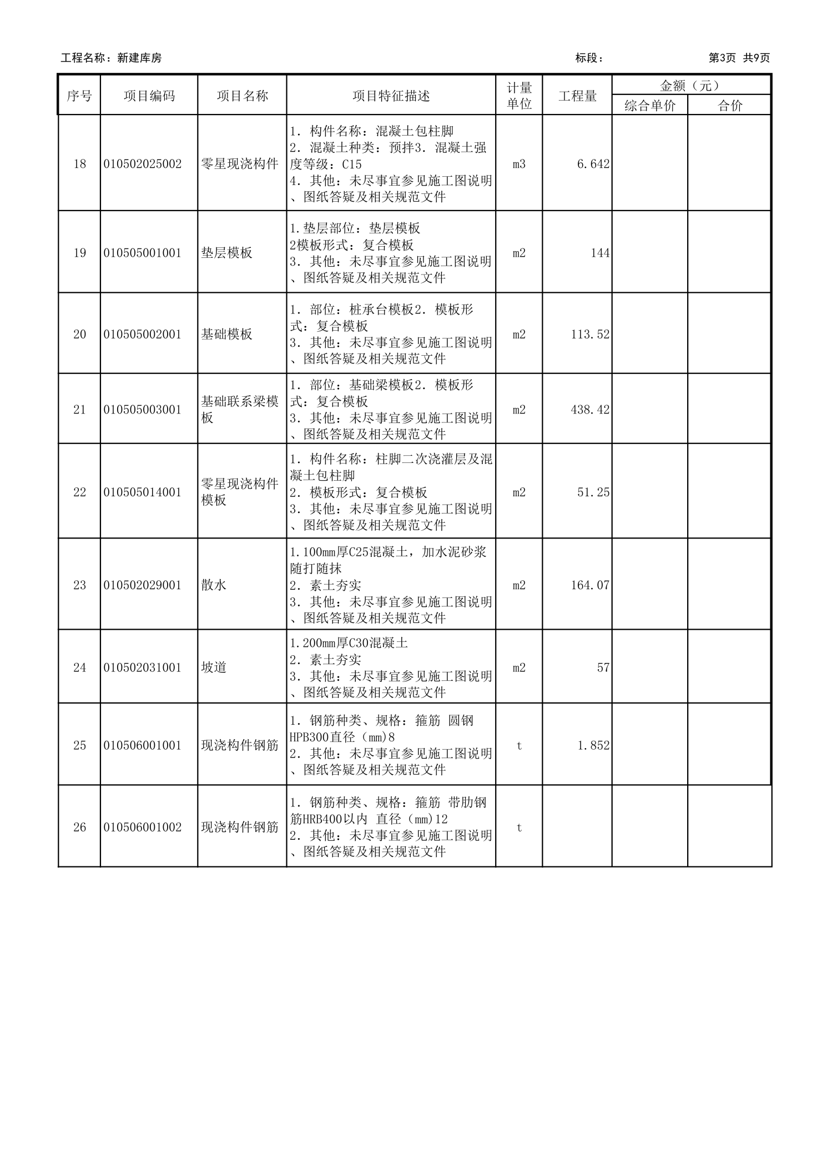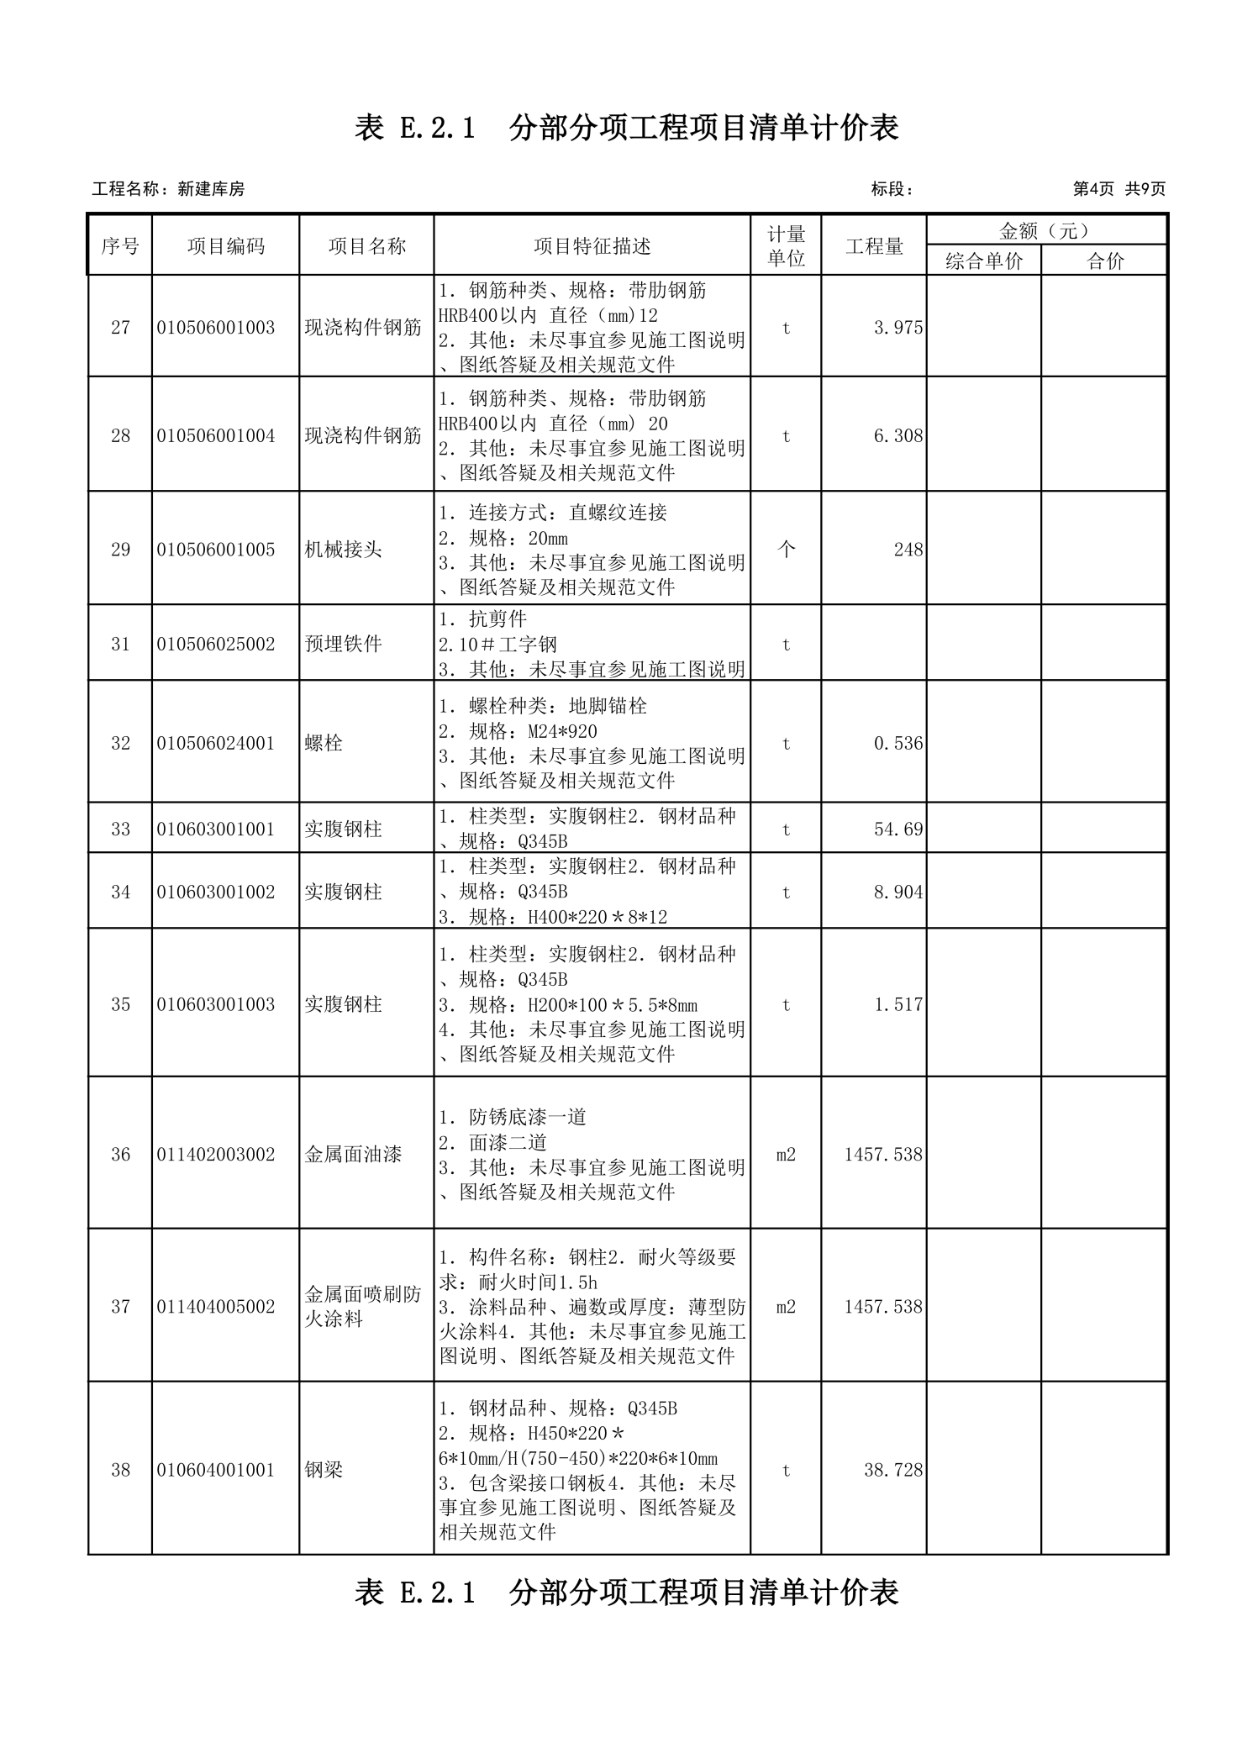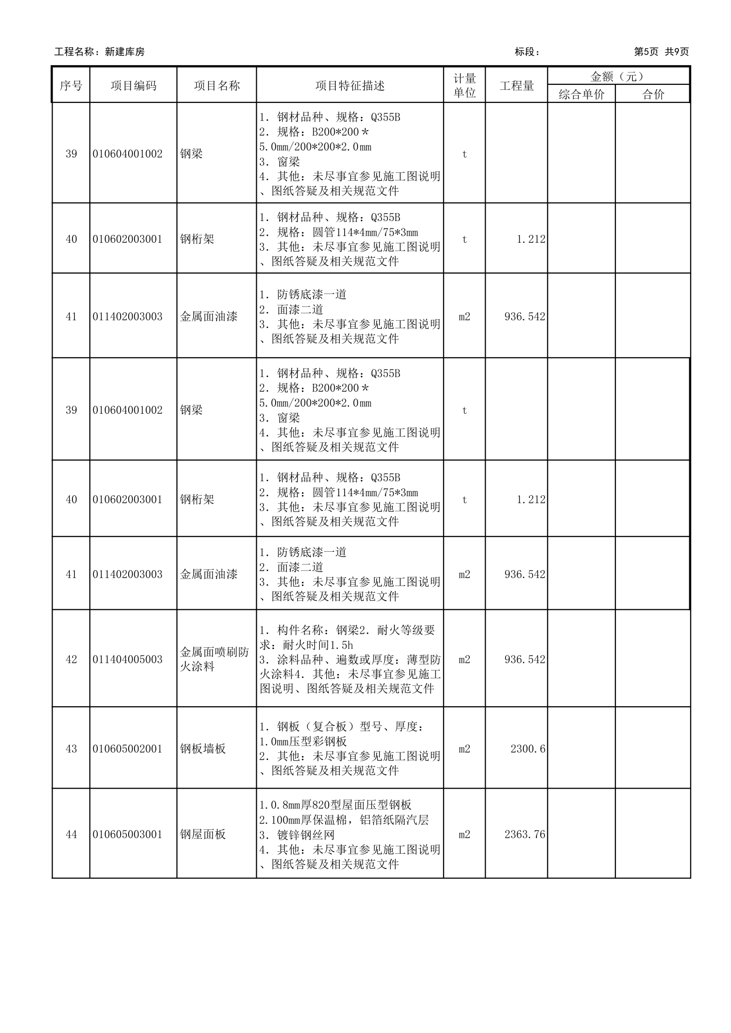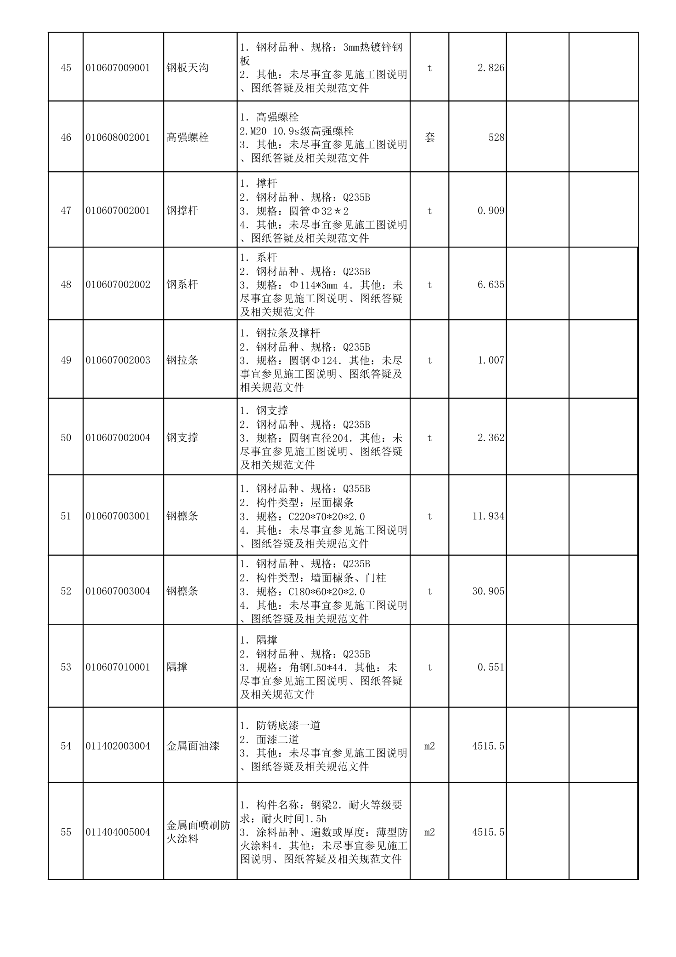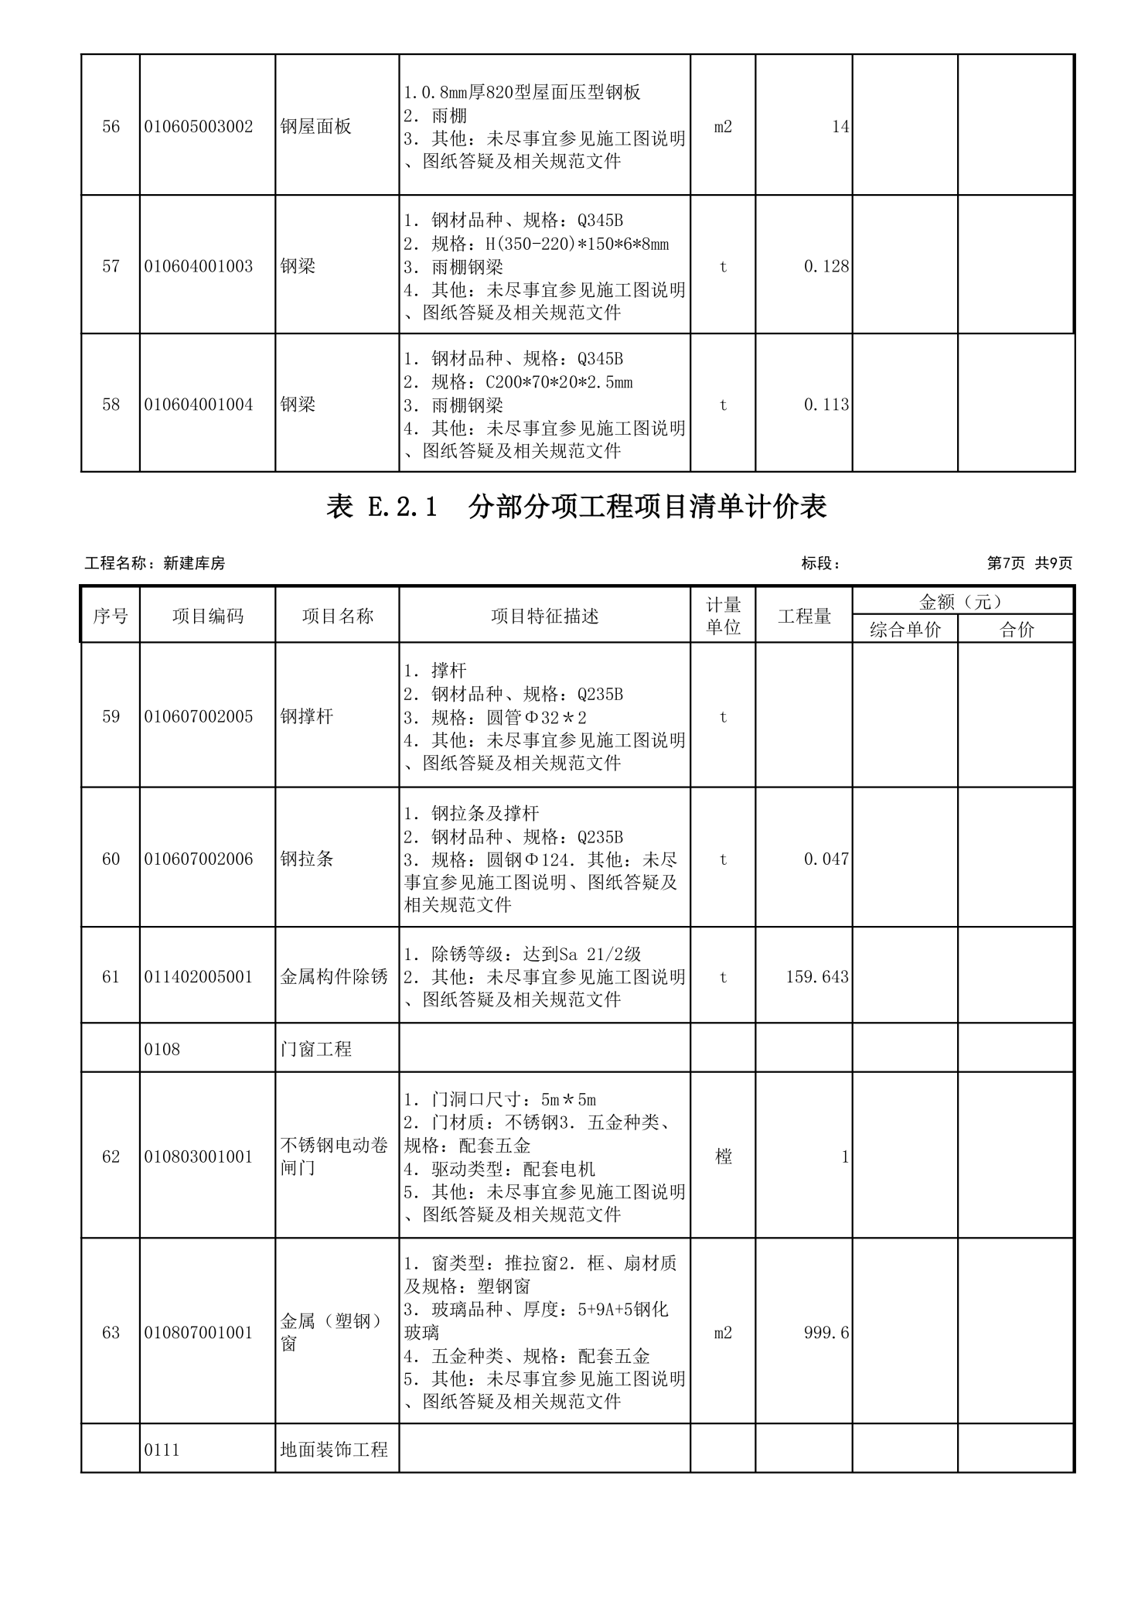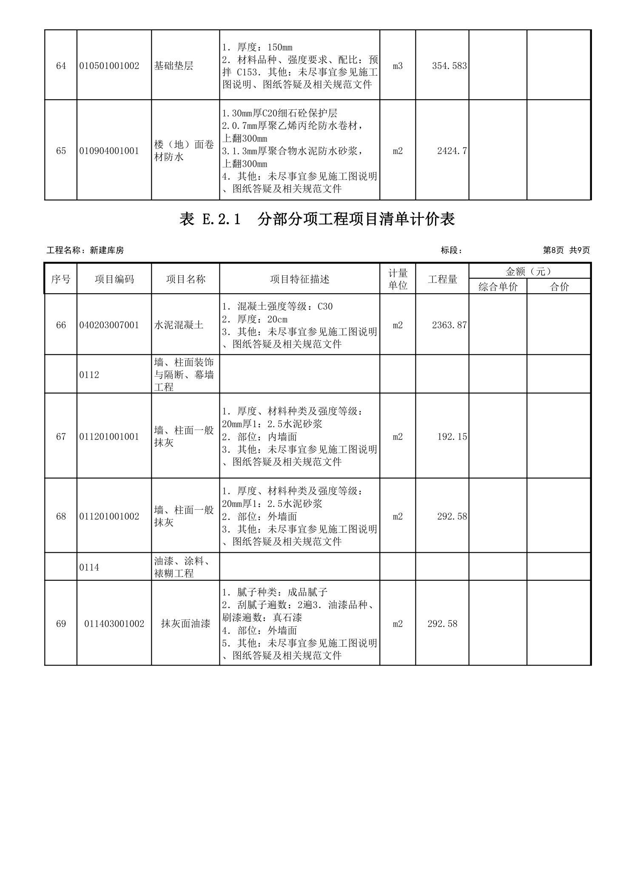

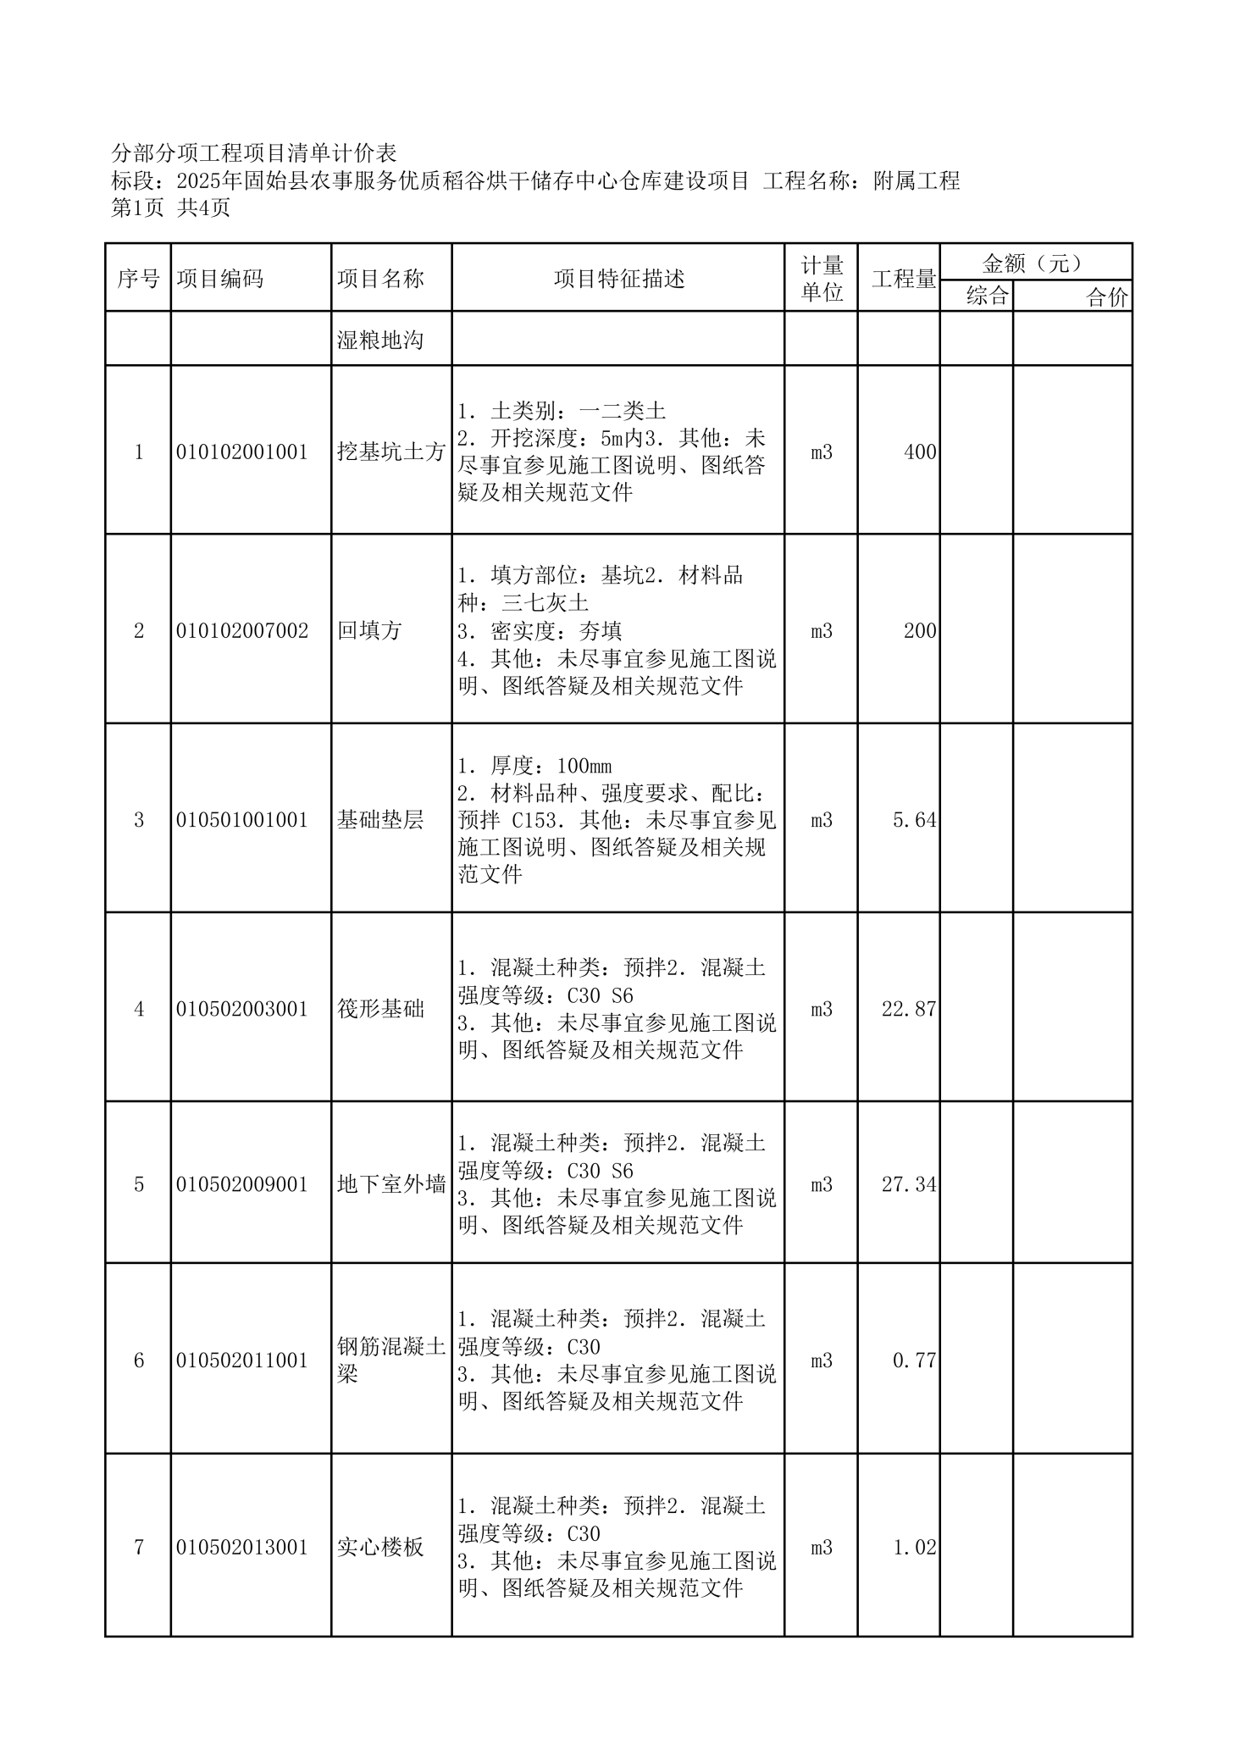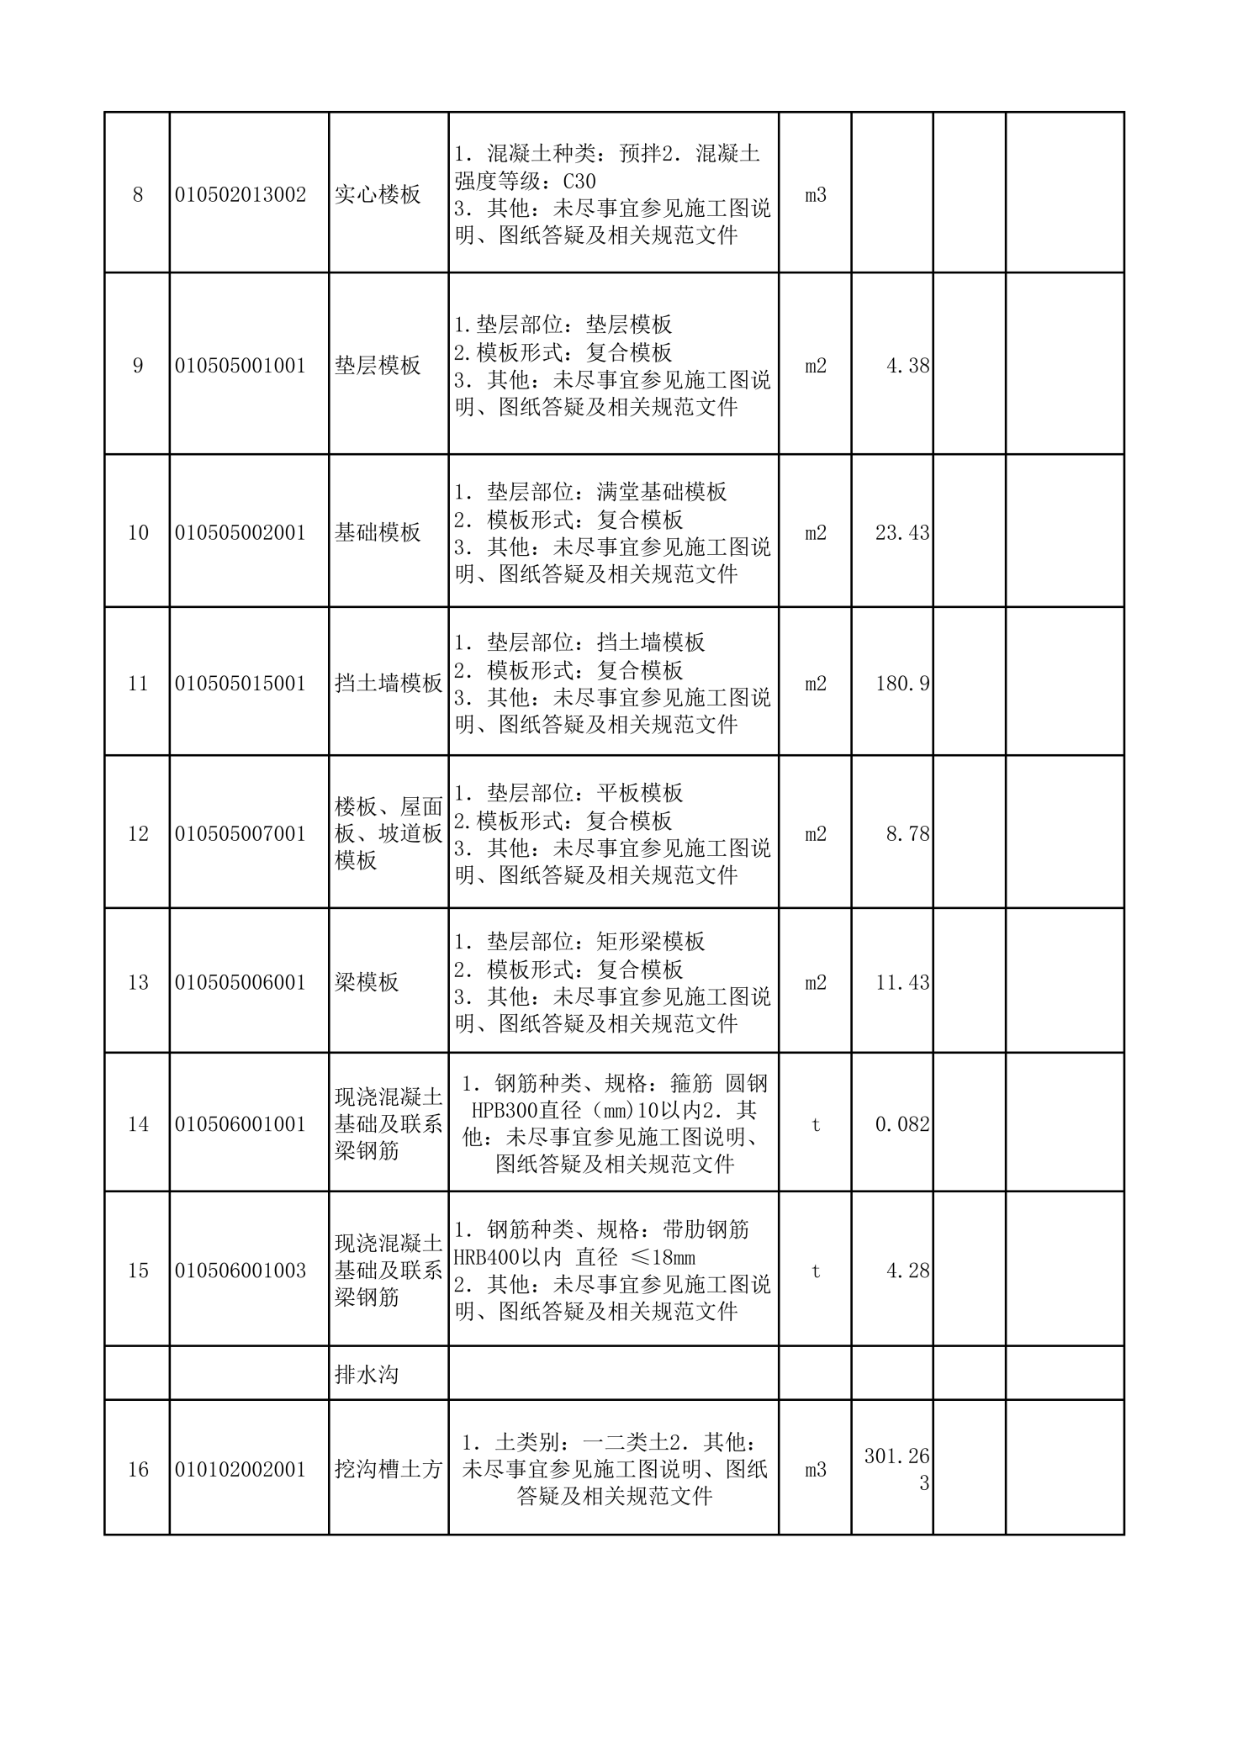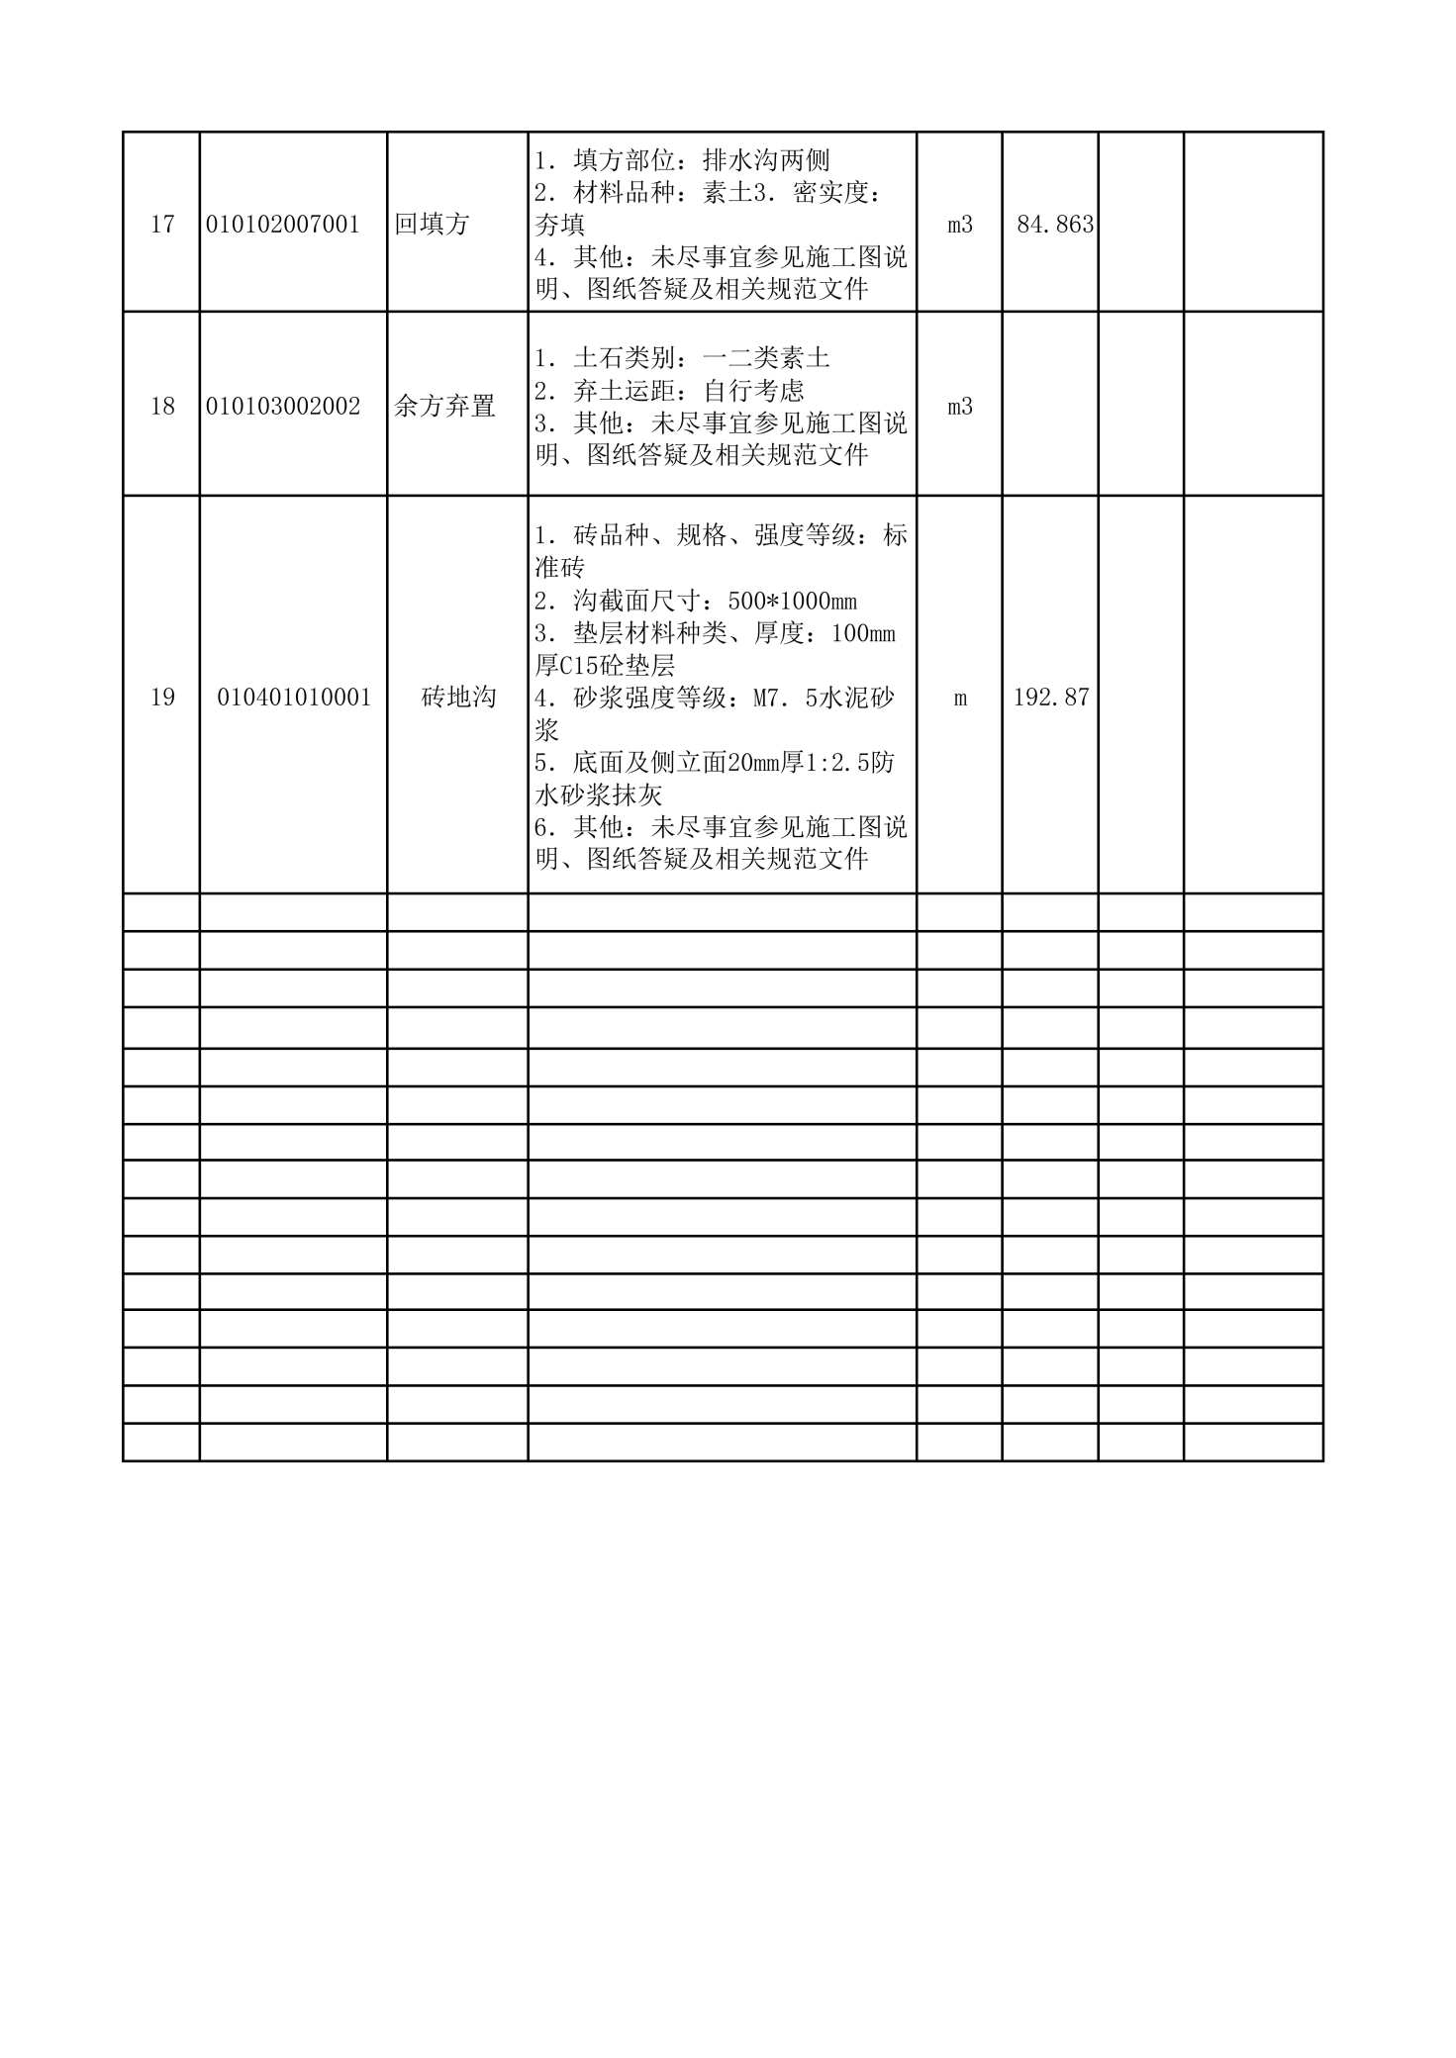

第六章 图纸

（如有另附）

第七章 技术标准和要求

本节由招标人根据国家、行业和地方现行标准、规范和规程等，以及项目具体情况摘录。
一、国家关于工程建设现行的有关法律、法规。
二、国家关于工程建设现行的规范、标准及行业的有关规定。
三、以上第一至第二条两项规范涉及到的其他现行国家规范、规程、规定和地方管理规定。
四、工程施工设计图
声明：标准、规范及规程、图纸是本工程建设的最基本依据。实施中所用标准和技术规范均应为经审批之日为止时的最新版本。

第八章 竞争性磋商响应文件格式

（项目名称）竞争性磋商

响 应 文 件

供应商： （单位电子签章）
法定代表人或其委托代理人： （电子签名或电子签章）
年 月 日

目 录

一、响应函及响应函附录
二、法定代表人（单位负责人）身份证明（适用于无委托代理人的情况）
二、授权委托书（适用于有委托代理人的情况）
三、已标价工程量清单
四、施工组织设计
五、项目管理机构
六、资格审查资料
七、反商业贿赂承诺书
八、其他材料
九、中小企业声明函
十、残疾人福利性单位声明函（如有）（非专门面向中小企业适用）
十一、监狱企业证明文件（如有）（非专门面向中小企业适用）

一、响应函及响应函附录

（一）响应函
致 ：（采购人）
1．根据已收到的 （项目名称）的竞争性磋商文件，遵照《中华人民共和国政府采购法》等有关规定，经考察和认真研究本项目竞争性磋商文件及其它有关文件后，愿以人民币（大写） （￥ ）的磋商总报价作为第一次磋商报价，按合同约定实施和完成本项目，并承担其任何质量缺陷等问题所造成的任何损失。
2．我方已详细检查全部竞争性磋商文件包括澄清文件、补充通知（如有的话）及有关附件，并完全理解我方必须放弃提出含糊不清或误解的权力，愿按照竞争性磋商文件中的条款和要求按最后一次的报价做为最后报价。
3．我方在此承诺，我方若能成交，保证在服务期限内，全面履行竞争性磋商文件中规定的职责和义务。
4．如果我方成交，我方保证按合同条款中规定的内容执行；我方保证质量达到国家及行业现行标准规范规定的合格要求，并按竞争性磋商文件和有关规定提交一切资料。
5．如果我方成交，我方将按照采购人规定提交履约保证金。
6．我方同意从响应文件递交截止日期起 60日历天内保持响应文件有效，在此有效期内，我方将严格遵守响应文件的承诺，本响应文件对我方具有约束力，并可随时被接受成交。
7．除响应文件所提交的资料外，我方同意随时接受贵方的检查、询问，并根据磋商需要补充贵方要求提交的资料。
8．如果我方成交后，我方没有任何正当理由而拒签合同，同时我方愿意补偿该项工作因我方延误所造成的经济损失。
9．我方愿接受合同条款中规定的合同价款计算和调整方式。
10．除非另外达成协议并生效，贵方的成交通知书和本响应文件将成为约束我方的合同文件组成部分。

供应商： （单位电子签章）
法定代表人： （电子签名或电子签章）
委托代理人： （签名或盖章）
日期： 年 月 日

（二）响应函附录

工程名称
投标人
投标报价 | 大 写： |  |  | 小 写：
投标报价 | （供应商应在此填列第一次报价，但以供应商最后一次的磋商报价为成交价）
磋商内容
投标质量
投标工期
磋商有效期
项目经理 |  | 资格等级 |  |  | 证书编号

供应商： (单位电子签章)
法定代表人： (电子签名或电子签章)
日期： 年 月 日

二、法定代表人（单位负责人）身份证明
（适用于无委托代理人的情况）

投标人名称：
姓名：
性别：
年龄： 职务：
系 （投标人名称）的法定代表人。
特此证明。

附：法定代表人身份证扫描件。

供应商：（单位电子签章）

年 月 日

二、授权委托书
（适用于有委托代理人的情况）

本人 （姓名）系 （投标人名称）的法定代表人，现委托 （姓名）为我方代理人。代理人根据授权，以我方名义签署、澄清、说明、补正、递交、撤回、修改 （项目名称） 投标文件、签订合同和处理有关事宜，其法律后果由我方承担。
代理人无转委托权。

委托期限：本授权书至投标有效期结束前始终有效。

附：法定代表人身份证扫描件及委托代理人身份证扫描件

注：本授权委托书需由投标人加盖单位公章并由法定代表人和委托代理人签字。

供应商：（单位电子签章）

法定代表人：（电子签名或电子签章）

身份证号码：

委托代理人： （签名或盖章）

身份证号码：

年 月 日

三、已标价工程量清单
（格式自拟）

四、施工组织设计

1. 供应商编制施工组织设计的要求：编制时应采用文字并结合图表形式说明施工方法；拟投入本工程的主要施工设备情况、拟配备本工程的试验和检测仪器设备情况、劳动力计划等；结合工程特点提出切实可行的工程质量、安全生产、文明施工、工程进度、技术组织措施，同时应对关键工序、复杂环节重点提出相应技术措施，如冬雨季施工技术、减少噪音、降低环境污染、地下管线及其他地上地下设施的保护加固措施等。
2. 施工组织设计除采用文字表述外可附下列图表，图表及格式要求附后。
附表一 拟投入本工程的主要施工设备表
附表二 拟配备本工程的试验和检测仪器设备表
附表三 劳动力计划表
附表四 计划开、竣工日期和施工进度网络图
附表五 临时用地表

附表一：拟投入本工程的主要施工设备表

序号 | 设备名称 | 型号  规格 | 数量 | 国别  产地 | 制造  年份 | 额定功率（KW） | 生产  能力 | 用于施工部位 | 备注

附表二：拟配备本工程的试验和检测仪器设备表

序号 | 仪器设备名称 | 型号  规格 | 数量 | 国别  产地 | 制造  年份 | 已使用台时数 | 用途 | 备注

附表三：劳动力计划表
单位：人
工种 | 按工程施工阶段投入劳动力情况

附表四：计划开、竣工日期和施工进度网络图

1. 投标人应递交施工进度网络图或施工进度表，说明按招标文件要求的计划工期进行施工的各个关键日期。
2. 施工进度表可采用网络图（或横道图）表示。

附表五：临时用地表

用 途 | 面 积（平方米） | 位 置 | 需用时间

五、项目管理机构

（一）项目管理机构组成表

职务 | 姓名 | 职称 | 执业或职业资格证明 |  |  |  | 备注  （男/女）
职务 | 姓名 | 职称 | 证书名称 | 级别 | 证号 | 专业

（二）主要人员简历表

“主要人员简历表”中的项目负责人应附建造师证、安全生产考核合格证书、身份证扫描件，管理过的项目业绩（如有）须附合同协议书扫描件；技术负责人应附身份证、职称证扫描件；其他人员应附岗位证、身份证扫描件。
姓 名 |  | 年 龄 |  | 学历
职 称 |  | 职 务 |  | 拟在本合同任职
毕业学校 | 年毕业于 学校 专业
主要工作经历
时 间 | 参加过的类似项目 |  |  | 担任职务 | 发包人及联系电话

（三）项目经理无在建工程承诺书

（采购人名称）：
我方在此声明，我方拟派往 （项目名称）（以下简称“本工程”）的项目经理 （姓名）现阶段没有担任任何在施建设工程项目的项目经理。

我方保证上述信息的真实和准确，并愿意承担因我方就此弄虚作假所引起的一切法律后果。

特此承诺

供应商： （盖单位电子签章）
法定代表人： （电子签名或电子签章）
年 月 日

六、资格审查资料

（一）投标人基本情况表
投标人名称
注册地址 |  |  |  | 邮政编码
联系方式 | 联系人 |  |  | 电 话
联系方式 | 邮 箱 |  |  | 网 址
组织结构
法定代表人 | 姓名 |  | 技术职称 |  | 电话
技术负责人 | 姓名 |  | 技术职称 |  | 电话
成立时间 |  |  | 员工总人数：
营业执照号 |  |  |  | 高级职称人员
注册资金 |  |  |  | 中级职称人员
开户银行 |  |  |  | 初级职称人员
账号 |  |  |  | 技 工
经营范围
备注
注：1.投标人应根据投标人须知“投标人资格要求”在本表后附供应商信用承诺函。
2.本项目的特定资格要求：需提供相应的证明材料。

附件：
信阳市固始县政府采购供应商信用承诺函

致（采购人或采购代理机构）：
单位名称（自然人姓名）：
统一社会信用代码（身份证号码）：
法定代表人（负责人）：
联系地址和电话：
为维护公平、公正、公开的政府采购市场秩序，树立诚实守信的政府采购供应商形象，我单位（本人）自愿作出以下承诺：
- 我单位（本人）自愿参加本次政府采购活动，严格遵守《中华人民共和国政府采购法》及相关法律法规，依法诚信经营，无条件遵守本次政府采购活动的各项规定。我单位（本人）郑重承诺，我单位（本人）符合《中华人民共和国政府采购法》第二十二条规定和采购文件、本承诺书的条件：
- 具有独立承担民事责任的能力；
- 具有良好的商业信誉和健全的财务会计制度；
- 具有履行合同所必需的设备和专业技术能力；
- 有依法缴纳税收和社会保障资金的良好记录；
- 参加政府采购活动前三年内，在经营活动中没有重大违法记录；
- 未被列入经营异常名录或者严重违法失信名单、失信被执行人、重大税收违法案件当事人名单、政府采购严重违法失信行为记录名单；
- 未被相关监管部门作出行政处罚且尚在处罚有效期内；
- 未曾做出虚假采购承诺；
（九）符合法律、行政法规规定的其他条件。
- 我单位（本人）保证上述承诺事项的真实性。如有弄虚作假或其他违法违规行为，自愿按照规定将违背承诺行为作为失信行为记录到社会信用信息平台，并视同为“提供虚假材料谋取中标、成交”按照《政府采购法》第七十七、七十九条规定，处以采购金额千分之五以上千分之十以下的罚款，列入不良行为记录名单，在一至三年内禁止参加政府采购活动，有违法所得的，并处没收违法所得，情节严重的，由市场监管部门吊销营业执照；构成犯罪的，依法追究刑事责任；给他人造成损失的，并应依照有关民事法律规定承担民事责任。

供应商（单位电子签章）：
法定代表人、负责人、本人或授权代表（电子签名或电子签章）：
日期： 年 月 日
注：1、投标人须在投标文件中按此模板提供承诺函，未提供视为未实质性响应招标文件要求，按无效投标处理。
2、投标人的法定代表人或者授权代表的签字或盖章应真实、有效，如由授权代表签字或盖章的，应提供“法定代表人授权书”

七、反商业贿赂承诺书

我方承诺：
在 （项目名称） （项目编号： ）投标活动中，我方保证做到：
一、公平竞争参加本次公开采购活动。
二、杜绝任何形式的商业贿赂行为。不向国家工作人员、政府采购代理机构工作人员、评审专家及其亲属提供礼品礼金、有价证券、购物券、回扣、佣金、咨询费、劳务费、赞助费、宣传费、宴请；不为其报销各种消费凭证，不支付其旅游、娱乐等费用。
三、若出现上述行为，我方及参与投标的工作人员愿意接受按照国家法律法规等有关规定给予的处罚。

供应商（单位电子签章）：

法定代表人或授权代表（电子签名或电子签章）：

日期： 年 月 日

八、其他材料
1、投标承诺函
致（采购人）：
我公司作为本次采购项目的供应商，根据招标文件要求，现郑重承诺如下：
一、具备《中华人民共和国政府采购法》第二十二条第一款和本项目规定的条件：
（一）具有独立承担民事责任的能力；
（二）具有良好的商业信誉和健全的财务会计制度；
（三）具有履行合同所必需的设备和专业技术能力；
（四）有依法缴纳税收和社会保障资金的良好记录；
（五）参加政府采购活动前三年内，在经营活动中没有重大违法记录；
（六）法律、行政法规规定的其他条件；
（七）根据采购项目提出的特殊条件。
二、完全接受和满足本项目招标文件中规定的实质性要求，如对招标文件有异议，已经在投标截止时间届满前依法进行维权救济，不存在对招标文件有异议的同时又参加投标以求侥幸中标或者为实现其他非法目的的行为。
三、参加本次招标采购活动，不存在与单位负责人为同一人或者存在直接控股、管理关系的其他供应商参与同一合同项下的政府采购活动的行为。
四、参加本次招标采购活动，不存在为采购项目提供整体设计、规范编制或者项目管理、监理、检测等服务的行为。
五、参加本次招标采购活动，不存在和其他供应商在同一合同项下的采购项目中，同时委托同一个自然人、同一家庭的人员、同一单位的人员作为代理人的行为。
六、供应商参加本次政府采购活动要求在近三年内供应商和其法定代表人没有行贿犯罪行为。
七、参加本次招标采购活动，不存在联合体投标。
八、投标文件中提供的能够给予我公司带来优惠、好处的任何材料资料和技术、服务、商务等相应承诺情况都是真实的、有效的、合法的。
九、如本项目评标过程中需要提供样品，则我公司提供的样品即为中标后将要提供的中标产品，我公司对提供样品的性能和质量负责，因样品存在缺陷或者不符合招标文件要求导致未能中标的，我公司愿意承担相应不利后果。（如提供样品）
十、存在以下行为之一的愿意接受相关部门的处理：
（一）投标有效期内撤销投标文件的；
（二）在采购人确定成交人以前放弃中标候选资格的；
（三）由于成交人的原因未能按照招标文件的规定与采购人签订合同；
（四）在投标文件中提供虚假材料谋取中标；
（五）与采购人、其他供应商或者采购代理机构恶意串通的；
（六）投标有效期内，供应商在政府采购活动中有违法、违规、违纪行为。
由此产生的一切法律后果和责任由我公司承担。我公司声明放弃对此提出任何异议和追索的权利。
本公司对上述承诺的内容事项真实性负责。如经查实上述承诺的内容事项存在虚假，我公司愿意接受以提供虚假材料谋取中标追究法律责任。

供应商名称： （单位电子签章）
法定代表人或授权代表： （电子签名或电子签章）
日期：
2、供应商认为需要的其他资料

九、中小企业声明函（工程）
（中小企业需提供中小企业声明函）

本公司(联合体)郑重声明，根据《政府采购促进中小企业发展管理办法》(财库( 2020 )46号)的规定，本公司(联合体)参加 (单位名称) 的 (项目名称) 采购活动，工程的施工单位全部为符合政策要求的中小企业。相关企业(含联合体中的中小企业、签订分包意向协议的中小企业)的具体情况如下:
1. (标的名称) ，属于 (采购文件中明确的所属行业) ；承建(承接)企业为 (企业名称) ,从业人员 人，营业收入为 万元，资产总额为 万元，属于 (中型企业、小型企业、微型企业) ；
……
以上企业，不属于大企业的分支机构，不存在控股股东为大企业的情形，也不存在与大企业的负责人为同一人的情形。
本企业对上述声明内容的真实性负责。如有虚假，将依法承担相应责任。

投标人： (单位电子签章)
法定代表人： (电子签名或电子签章)
日期： 年 月 日

十、残疾人福利性单位声明函
（属于残疾人福利企业的填写，不属于的无需填写此项内容）

本单位郑重声明，根据《财政部民政部中国残疾人联合会关于促进残疾人就业政府采购政策的通知》财库（2017〔141〕号）的规定，本单位为符合该文件之规定条件的残疾人福利性单位。
本单位对上述声明的真实性负责。如有虚假，将承担相应的法律责任。

单位名称（单位电子签章）：
日期：

十一、监狱企业证明文件（如有）
根据财政部、司法部联合印发《关于政府采购支持监狱企业发展有关问题的通知》（财库【2014】68号）文件规定，凡监狱企业参加政府采购活动视同小型、微型企业，享受评审价格扣除的政府采购优惠政策。此次若有监狱企业参加投标的其报价享受5%的价格扣除，但必须提供由省级以上监狱管理局、戒毒管理局（含新疆生产建设兵团）出具的属于监狱企业的证明文件，否则评审时不予价格扣除优惠。

注：在投标文件中附扫描件。

河南省政府采购合同融资政策告知函（投标响应文件中不用附）
各供应商：
欢迎贵公司参与河南省政府采购活动！
政府采购合同融资是河南省财政厅支持中小微企业发展，针对参与政府采购活动的供应商融资难、融资贵问题推出的一项融资政策。贵公司若成为本次政府采购项目的中标成交供应商，可持政府采购合同向金融机构申请贷款，无需抵押、担保，融资机构将根据《河南省政府采购合同融资工作实施方案》（豫财购〔2017〕10号），按照双方自愿的原则提供便捷、优惠的贷款服务。
贷款渠道和提供贷款的金融机构，可在河南省政府采购网“河南省政府采购合同融资平台”查询联系。政策解读网址：http://www.hngp.gov.cn/henan/content?infoId=1601449567470800&channelCode=H6016

注：
1.此项仅为告知，无须附到投标文件中。
2.预进行合同融资的，在签订合同时，供应商的合同账号需为合同融资行指定的账户和账号。
3.预进行合同融资的，请提醒采购人在合同备案时，将备案系统中供应商默认账号修改后合同融资行指定的账户和账号，然后再提交合同备案。

我县合作融资平台：
1、中原银行固始支行，联系人：吴宵 联系方式：13526070966 ；
2、中国农业银行固始县支行，联系人：姚玉烛 联系方式：18037601233 ；

